
Қостанай облысы әкімдігі білім басқармасының
«Рудный қаласы білім бөлімінің Бейімбет Майлин атындағы №7 мектеп-гимназиясы» КММ

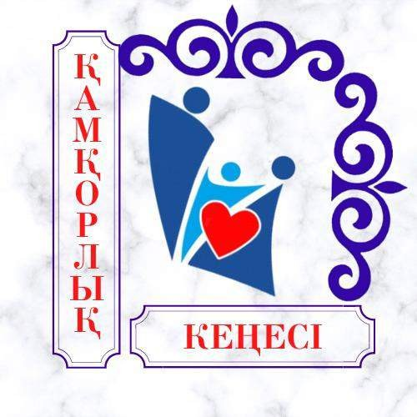

Рудный 2023 жыл

Қазақтың берекесі тарқамаған,
Сенімі осы ел-жұрттың анталаған!
Қамқорлық кеңесінің үлесі зор, Мектептің аманатын арқалаған!

ҚАМҚОРЛЫҚ КЕҢЕСІ МҮШЕЛЕРІнің бастамасымен Оқушы, Мұғалім,Ата-ана үштік одақпен бірлескен
«Домбыра үнім» іс-шарасы
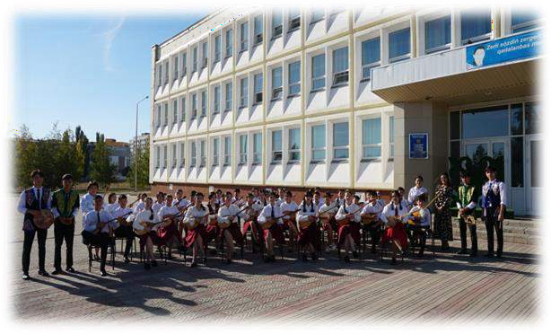
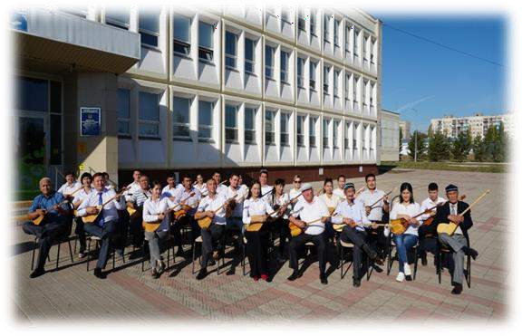
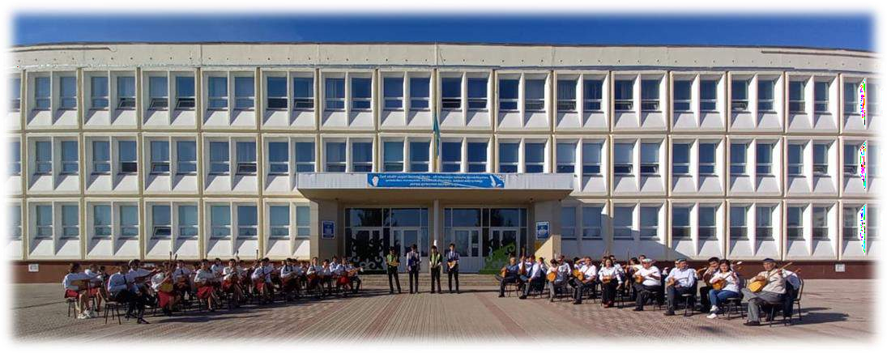

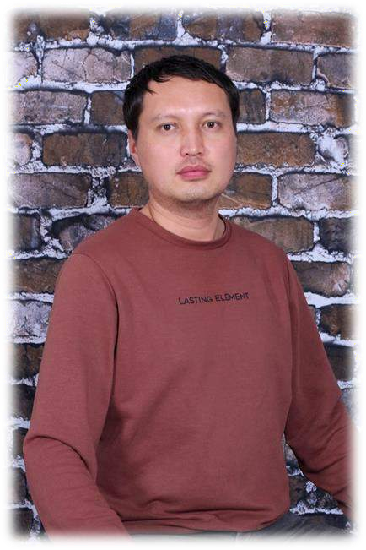
ҚАМҚОРЛЫҚ КЕҢЕСІНІҢ МҮШЕСІ

Инкаров Мухит Махмудович

Туған айы, жылы, күні: 1985 жыл 20 қаңтар Білімі: жоғары Рудный индустриялдық институты Жұмысы: ЖК «Үшқұдық»
Мекен-жайы: Рудный қаласы П.Корчагин көшесі 82үй 12пәтер

ҚАМҚОРЛЫҚ КЕҢЕСІНІҢ МҮШЕСІ

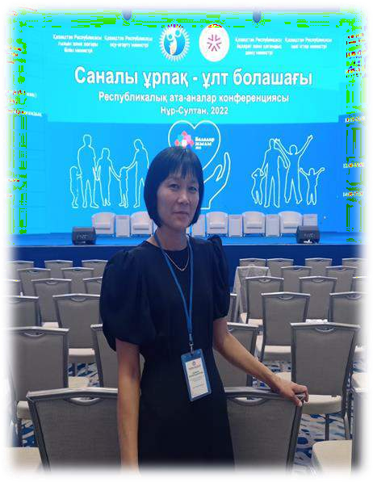
Тасмухамбетова Сымбат Сапаровна

Туған айы, жылы, күні: 24.06.1980ж
Білімі: жоғары

Жұмысы: -
Мекен-жайы: Верхняя 7


ҚАМҚОРЛЫҚ КЕҢЕСІНІҢ МҮШЕСІ

Хасенова Гульназ Махмудовна

Туған айы, жылы, күні: 02 тамыз 1987 жыл.
Білімі: Жоғары
Жұмысы: «АрсАли» жеке кәсіпкер
Мекен-жайы: Корчагина 140 кв 15


ҚАМҚОРЛЫҚ КЕҢЕСІНІҢ МҮШЕСІ

Манабаева Жанна Кадыбиковна

Туған айы, жылы, күні: 22.10.1981 г
Білімі: РПТК, БУХГАЛТЕР-ЭКОНОМИСТ

Жұмысы: «МАНАБАЕВА Ж.К» жеке кәсіпкер
Мекен-жайы: Сандригайло 70-87

ҚАМҚОРЛЫҚ КЕҢЕСІНІҢ МҮШЕСІ


Алиева Люба Нуралиевна

Туған айы, жылы, күні: 12.04.1988ж
Білімі: орта
Жұмысы: «Алиева»жеке кәсіпкер
Мекен-жайы: Качарская 58

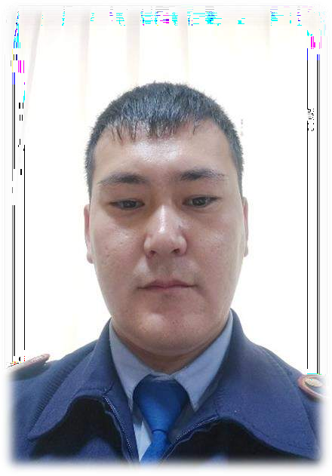
ҚАМҚОРЛЫҚ КЕҢЕСІНІҢ МҮШЕСІ

Жұмабек Кейкі Жұмабекұлы

Туған айы, жылы, күні: 29.12.1992
Білімі: Жоғары

Жұмысы: ҚРІІ қызметкері, учаскелік полиция қызметкері
Мекен-жайы: Ленина 163 -1

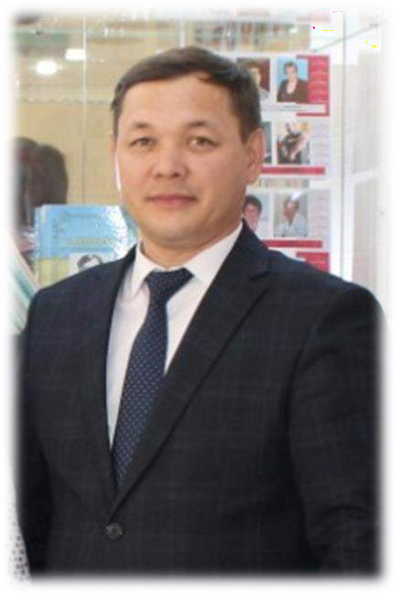
ҚАМҚОРЛЫҚ КЕҢЕСІНІҢ МҮШЕСІ

Кусаинов Жомарт Қонарбайұлы

Туған айы, жылы, күні: Білімі: Жоғары
Жұмысы: РСГК, директор
Мекен-жайы: Сандригайло 61 -38

ҚАМҚОРЛЫҚ КЕҢЕСІНІҢ МҮШЕСІ

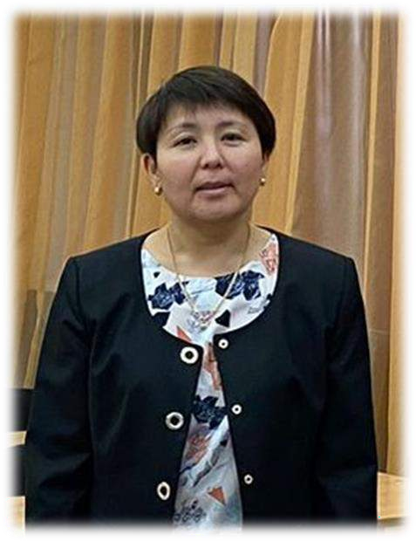
Танжарикова Гулнар Әзірханқызы

Туған айы, жылы, күні: жоқ
Білімі: Жоғары
Жұмысы: №5 мектеп-гимназиясы, мұғалім
Мекен-жайы: Корчагина 90-68

ҚАМҚОРЛЫҚ КЕҢЕСІНІҢ МҮШЕСІ

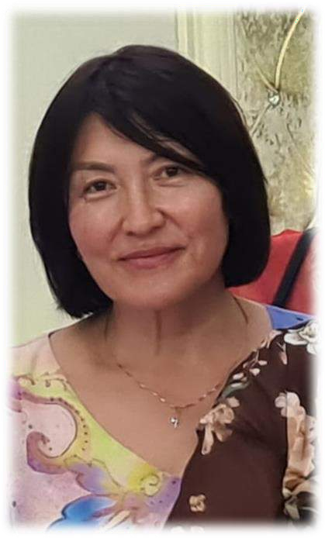
Утеева Алия Салихановна

Туған айы, жылы, күні: 02 тамыз 1987 жыл
Білімі: Жоғары
Жұмысы: «Утеева Алия» нотариус
Мекен-жайы: Ленина 187-69

ҚАМҚОРЛЫҚ КЕҢЕСІ
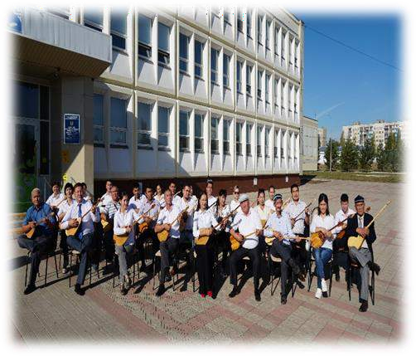
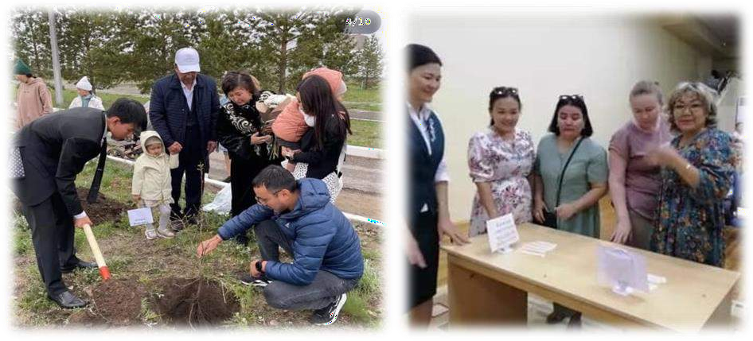
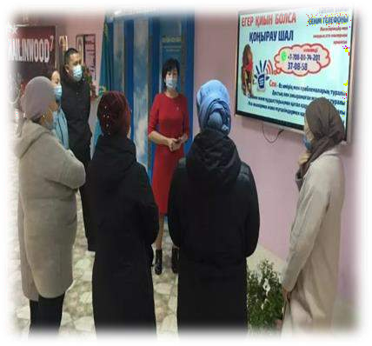
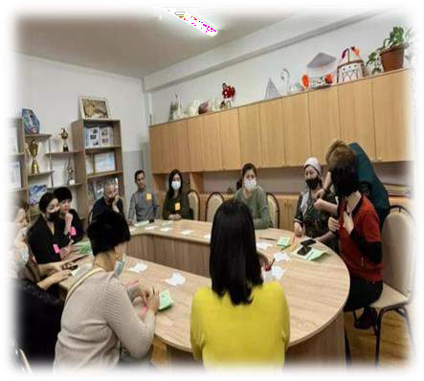

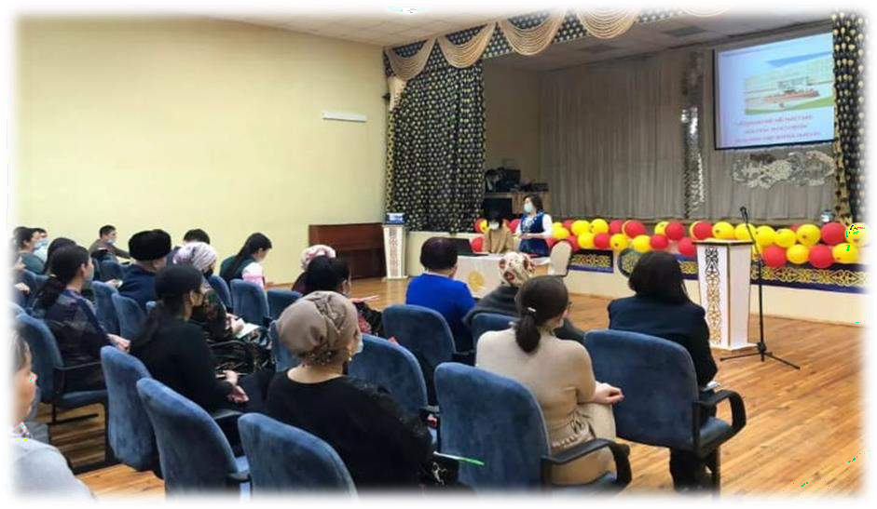
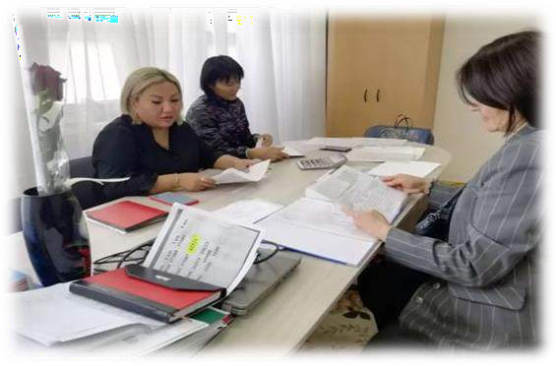
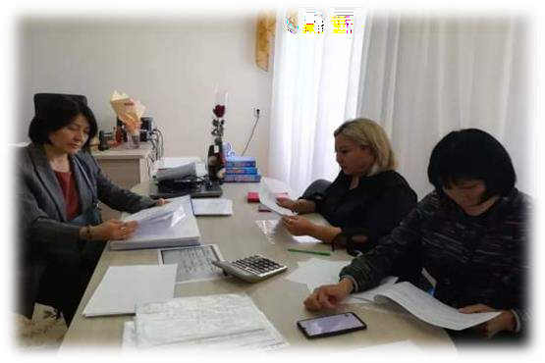

Кезекті қамқорлық кеңесінің бірлескен жұмыстары, жұмыс жоспарын талқылау сәтінен...
ҚАМҚОРЛЫҚ КЕҢЕСІНІҢ ЖОБАЛАРДЫ ІСКЕ АСЫРУҒА ҚАТЫСУЫ



1. Қамқорлық кеңесі мүшелерінің мектепшілік жобалардың жүзеге асырылуына белсенді ат салысуы

«Ардагерлерді ардақтайық» «Бақытты отбасы – бақытты балалық шақ»


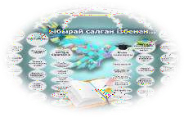 «Тағылым» жобасы «Кедергісіз келешек»  «Сыбайлас жемқорлық жоқ ел-өркендеуші ел»  «ЭКО-әлем»
«Рухани жаңғыру»  «Оқуға құштар мектеп»


Мектеп парламенті және еріктілер Ата-аналар балалар игілігі үшін


ҚАМҚОРЛЫҚ КЕҢЕСІ МҮШЕЛЕРІНІҢ ЖОБАЛАРДЫ ІСКЕ АСЫРУҒА ҚАТЫСУЫ
«Ардагерлерді ардақтайық »
Қарт адамдар күні БҰҰ Бас Ассамблеясының бастамасымен 1982 жылы қабылданған. Қартаю проблемалары жөніндегі халықаралық Вена іс-қимыл жоспарын іске асыру үшін алғаш рет 1990 жылғы 14 желтоқсанда белгіленді. Ал 1991 жылы қоғамның аға ұрпаққа деген
қатынасының оң өзгеруіне ықпал еткен Қарт адамдарға қатысты БҰҰ Қағидаттары қабылданды. Халықаралық статистика 2005 жылы 1 миллиардтан астам адам 60 жастық межеден асып, қарттар қатарына қосылғанын мәлімдеп отыр. Халықтың қартаю үдерісі біріншіден, әлемдік экономиканың өсуіне, екіншіден, ғылыми-техникалық үдеріске, үшіншіден, әлеуметтік қатынастар саласына, төртіншіден, қарт адамдардың функционалдық қабілеттері мен денсаулық жағдайларының өзгеруіне байланысты.

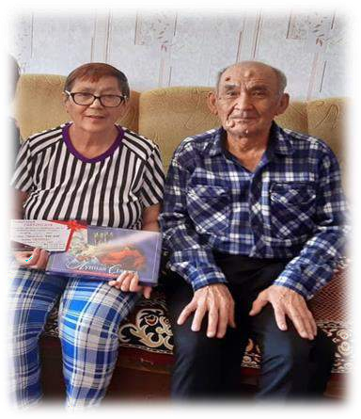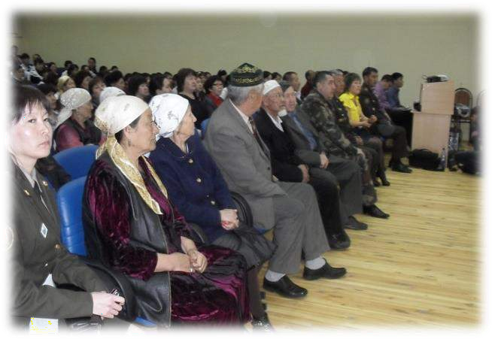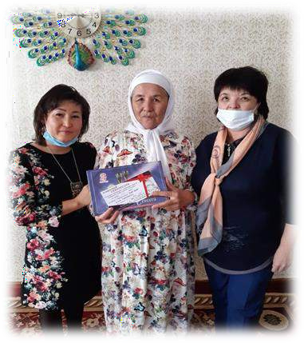
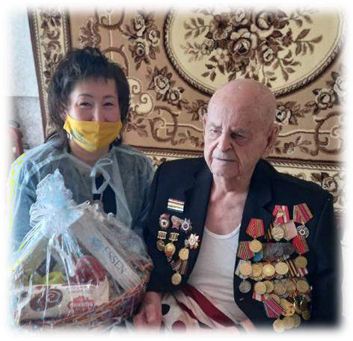
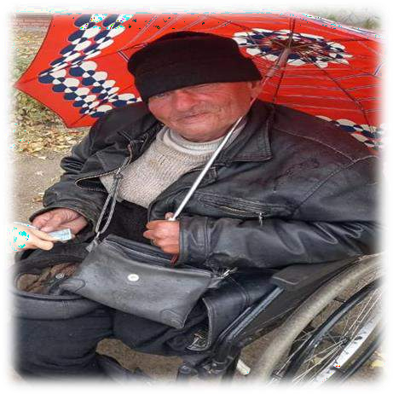
«Қарттарым – қазынам»

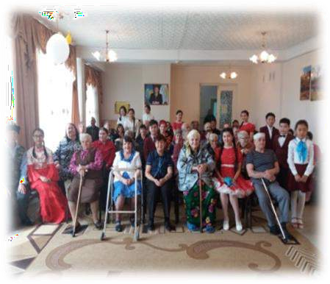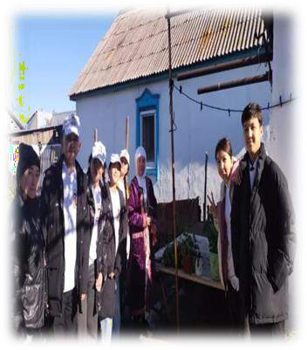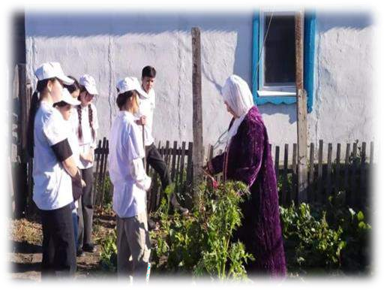

«Қарттарын қадірлеген ел ардақты»- кездесу
1 қазан қарттар күніне орай сынып сағаттары өткізілді, қарттарды кездесуге шақырды. Соның ішінде 8 сынып оқушыларымен Қамқорлық кеңесі мүшелері «Қарттарын қадірлеген ел ардақты» атты кездесу кешін өткізді және Жүзтаева Нұрзат Әбімұратқызы осы кездесу жайлы мақаласы баспасөз бетінде жарық көрді.

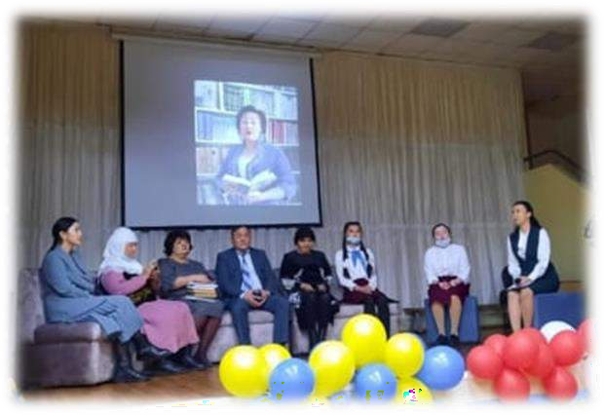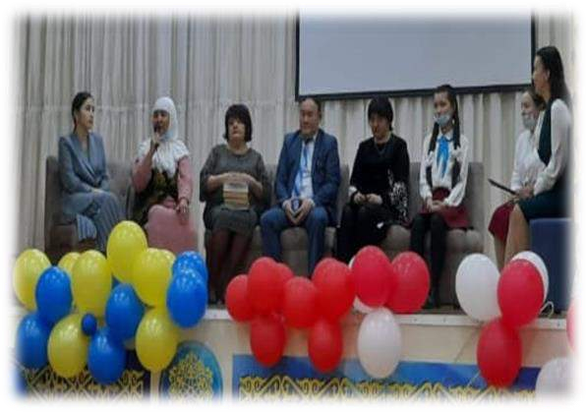
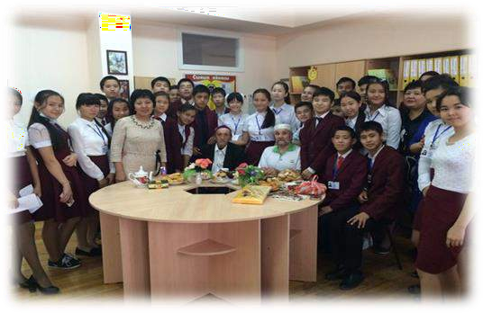
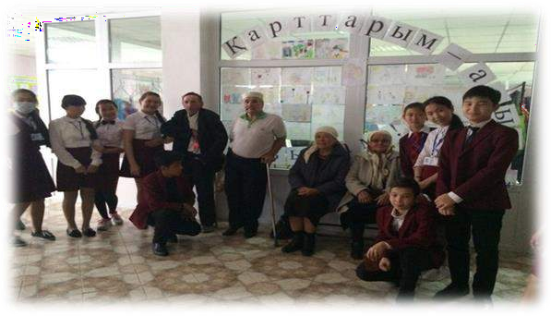
«БАҚЫТТЫ ОТБАСЫ-БАҚЫТТЫ БАЛАЛЫҚ ШАҚ»

«Адамзаттың бәрін сүй бауырым деп» ұлы ақын атамыз Абай айтқан екен. Адамзат – бүкіл адам баласы деген сөз.
Адамды сүю адам танудан басталады. Адам тану – адамзат арасындағы қарым – қатынас мейірімнен басталады.
Ал адамға деген сүйіспеншілік, мейірімділік қайырымдылық – ең әуелі әркімнің отбасынан басталады. Әр үйдің ішіндегі адамдар сол отбасының мүшелері болып саналады. Мектебімізде жыл сайын отбасы құндылықтарын маңызын дәріптей мақсатында «Ата көрген-оқ жонар, ана көрген-тон пішер» сайысы ұйымдастырылып, жүлделі бірінші орын алған отбасы қалалық отбасылар сайысына үнемі қатысып, жүлделі орындарға ие болып жүр. «Бақытты отбасы – Қазақстанның рухани жаңғыруының негізі» атты қалалық отбасылар байқауына жылда қамқорлық кеңесі мүшелері қатысып, жүлделі орындарды иеленіп отырады. Ата-аналармен бірлоесе жүргізілген жұмыстар өз нәтижесін беруде.

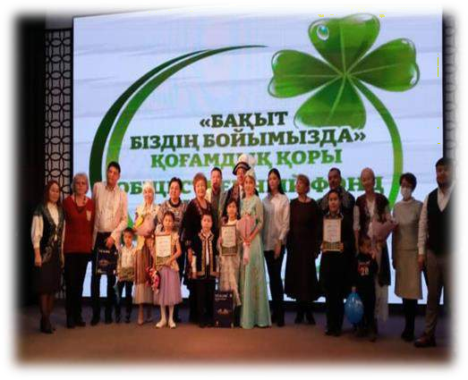
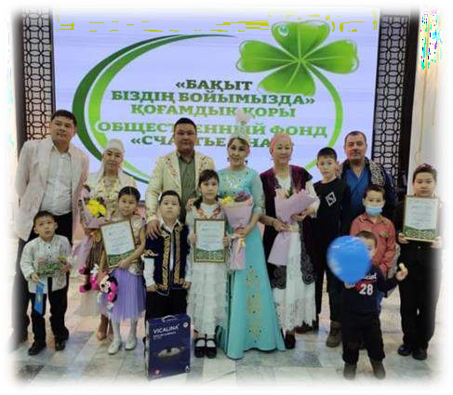
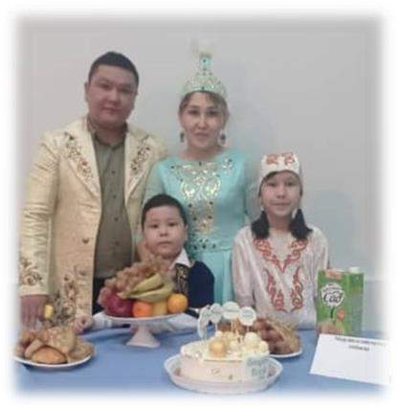

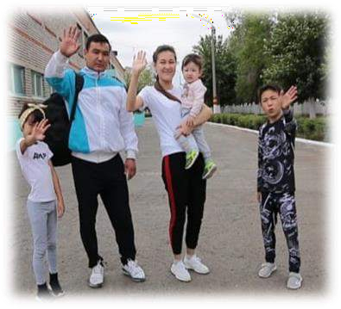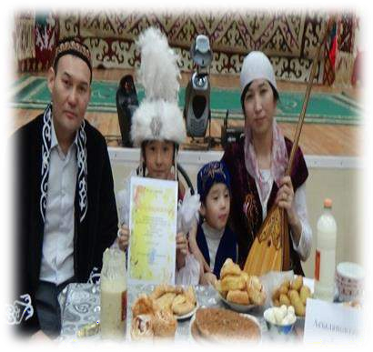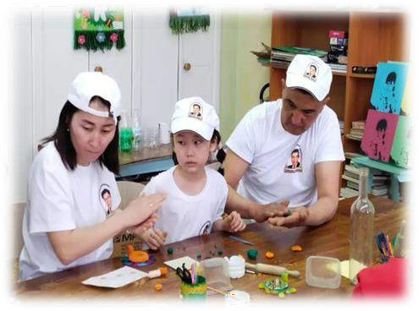

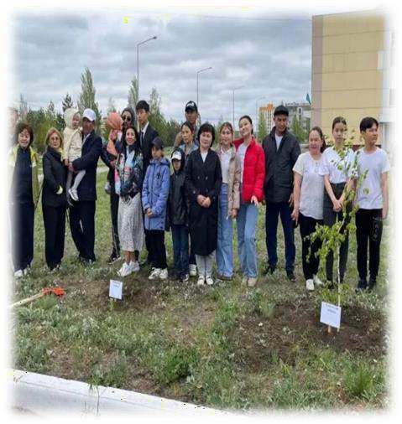
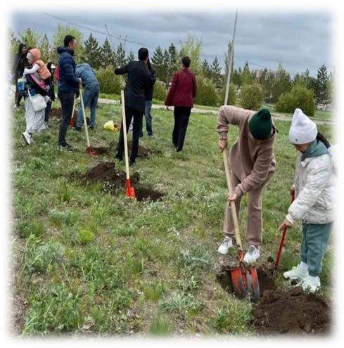
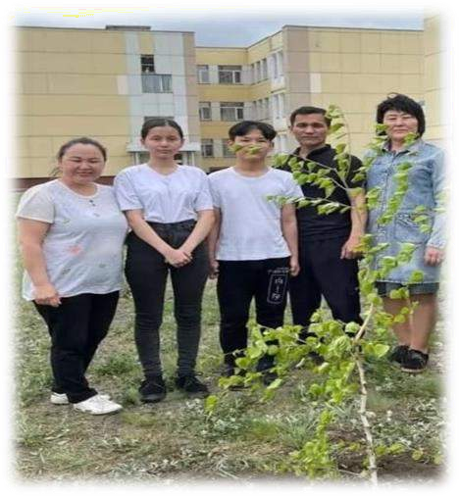

Оқуға құштар мектеп және оқырман ата-ана
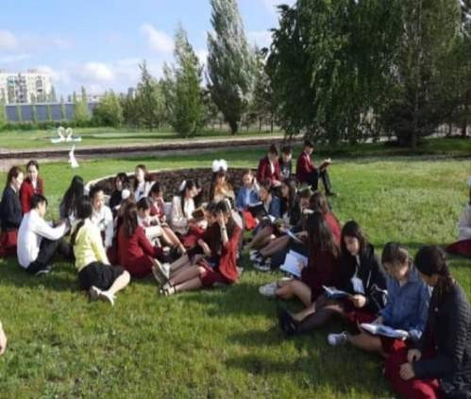
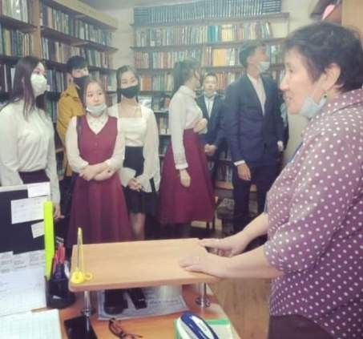
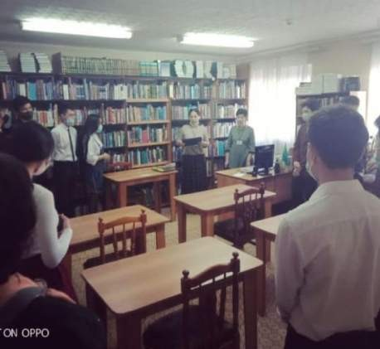
«Оқуға құштар мектеп және оқырман ата-ана» акциясы 53 ата-ана және 847 оқушы белсене қатысты.
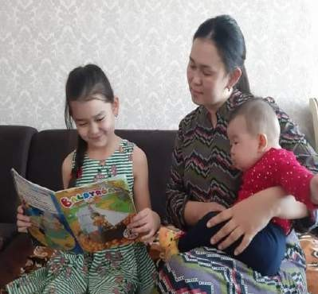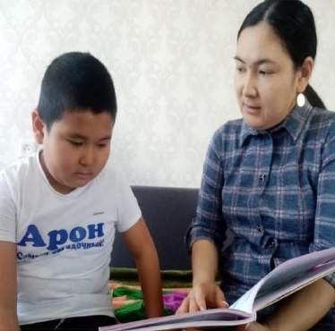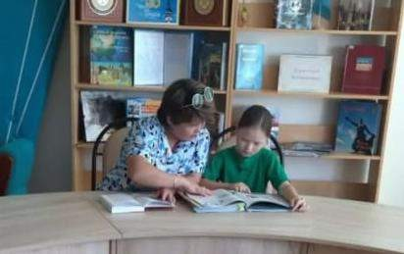

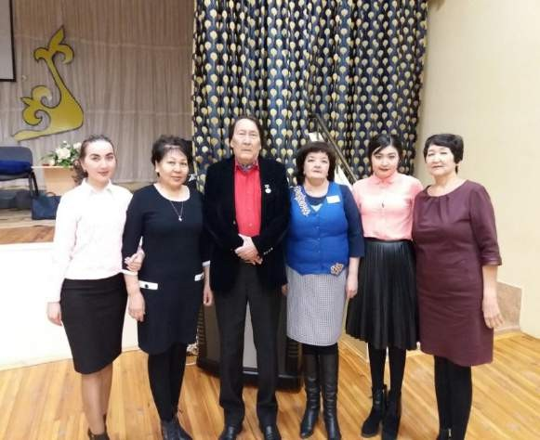

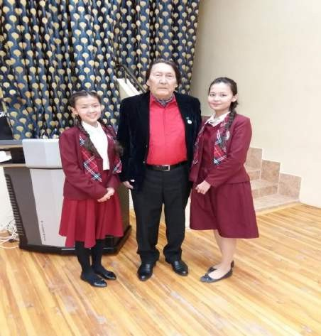
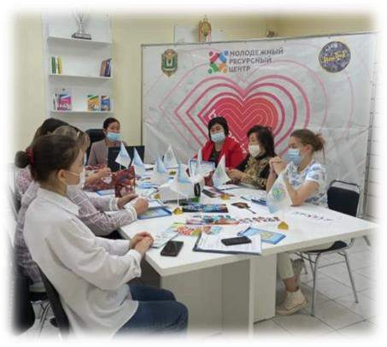
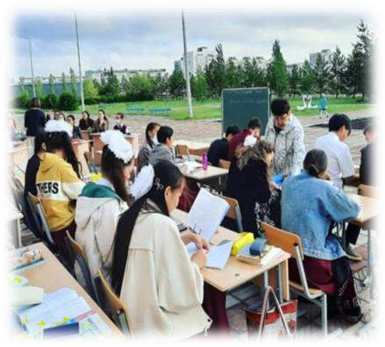
Оқушы, Мұғалім, Ата-ана үштік одақ пен бірлескен жұмыс

Мектебіміз Қазақстандық ЮНЕСКО клуб федерациясының мүшесі болды.
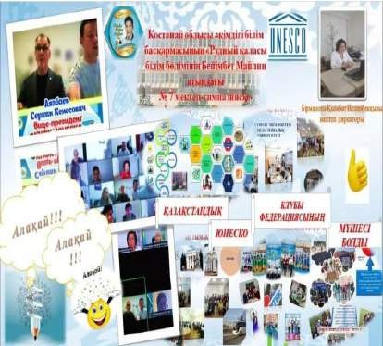
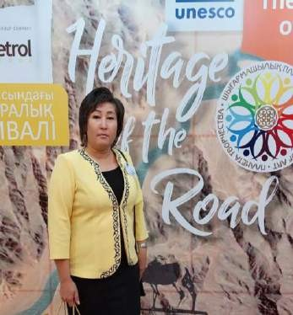
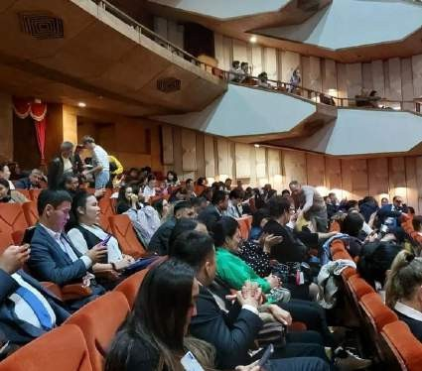
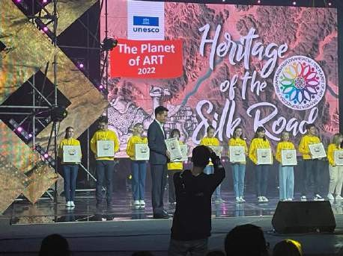
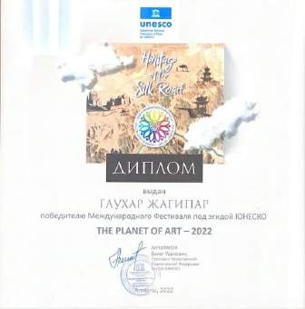
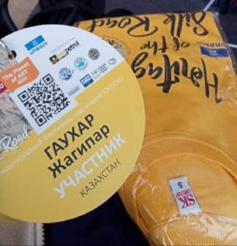

Тәулсіздіктің 30 жылдығына орай ізгілікті істер. Игілікті істің бастамасы болған қамқорлық кеңесі мүшелері мен жастар. Тәуелсіздіктің 30 жылдығына арнап 30 кітап таңдап, кітапхана қоржынын толықтыру үшін бірнеше кітаптар жас буын өкілдеріне сыйға тартылды.
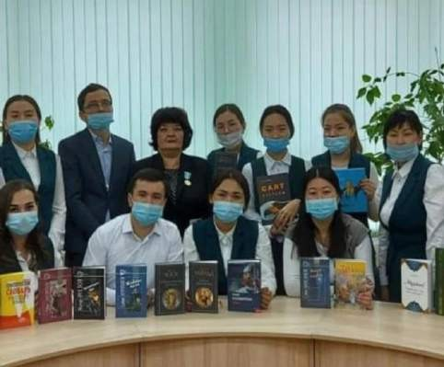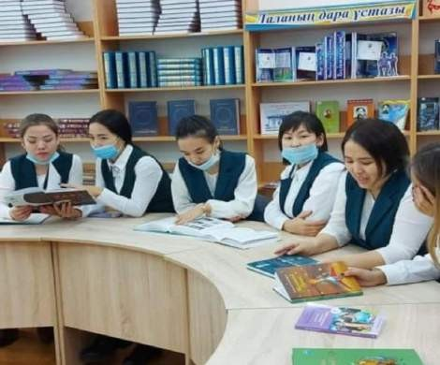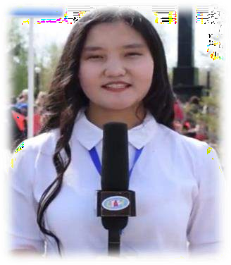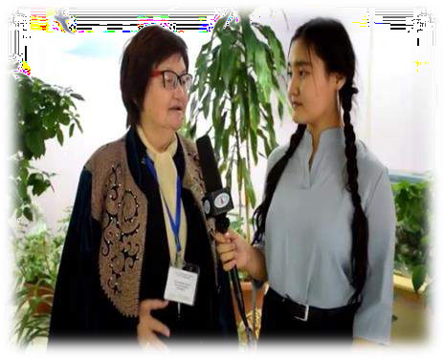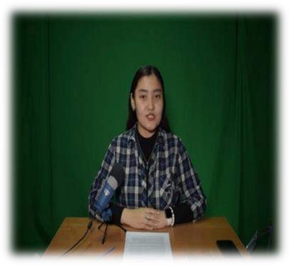

Жастармен жұмыста бірлесе жоспар құрылып, жоспарға сәйкес спорттық ойындардан жолдастық кездесулер туралы «Магнетит» газетінде мақала жарияланды. Сарыбай кен байыту карьеріне экскурсия жасалынды. Қаламыздағы ірі өнеркәсіппен үнемі тығыз байланыстамыз.
Сарыбай кен байыту комбинатымен жастар мәселесі бойынша бірлесе жоспар
құрылып, жоспарға сәйкес спорттық ойындардан жолдастық кездесулер туралы «Магнетит» газетінде мақала жарияланды. Сарыбай кен байыту карьеріне экскурсия жасалынды. Қаламыздағы ірі өнеркәсіппен үнемі тығыз байланыстамыз.
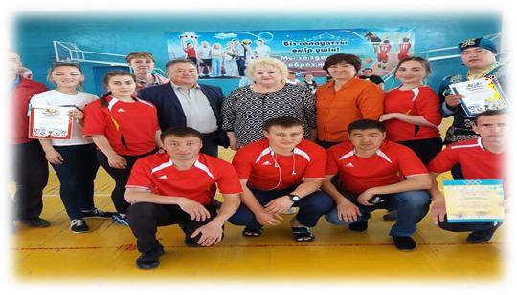
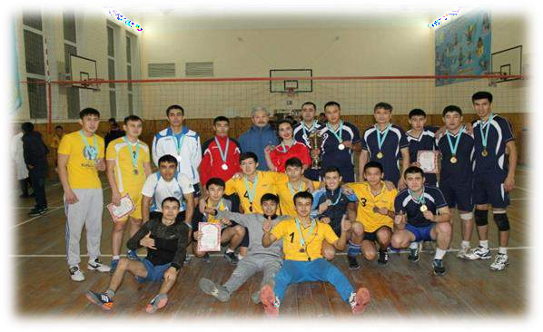
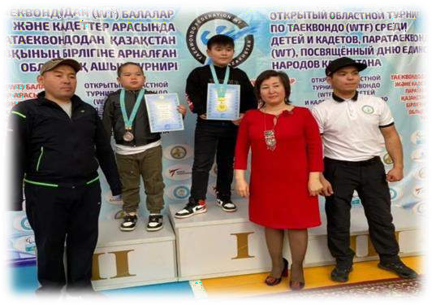

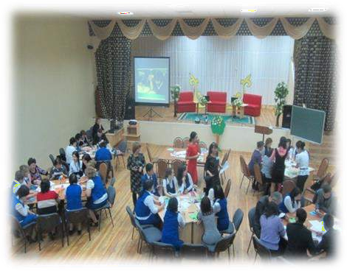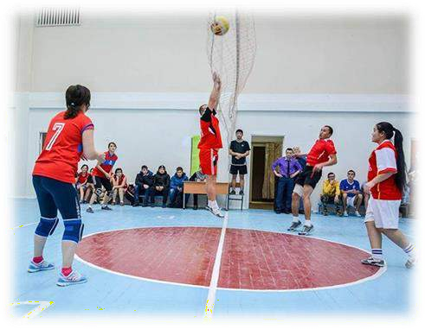

«Теңбіл доп» облыстық футбол лигасы 7-8 сынып ұлдары – ІІІ орын. «Дені саудың – жаны сау» атты волейболдан қайырымдылық ойыны, І орын. «Шұбар доп» қалалық волейбол лигасы, ІІІ орын.
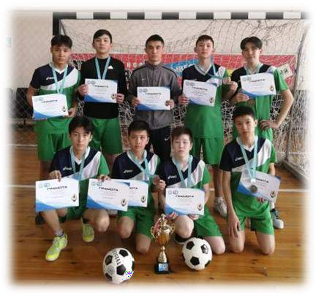
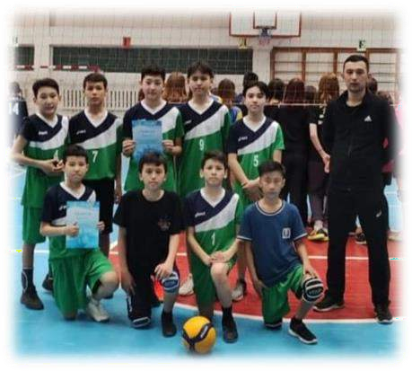
Мүгедек жандарға қамқорлық жасау және пара спорттық ойындар өткізілді.

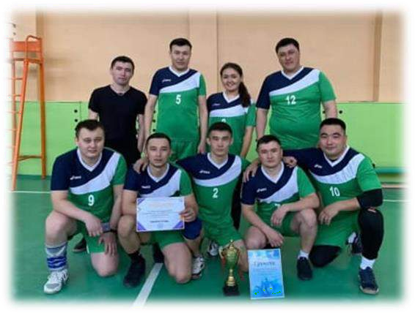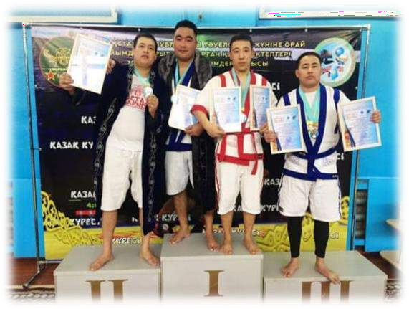

Ашық аспан астындағы спорттық ойындар
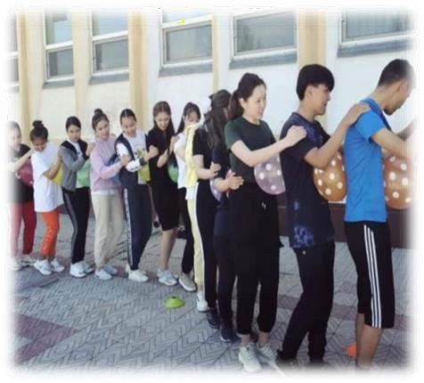
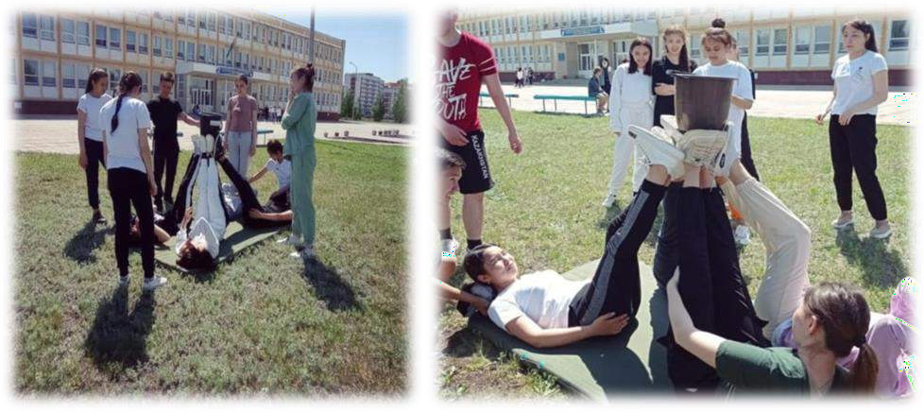

Облыстық слет «Менің Отаным – Қазақстан»
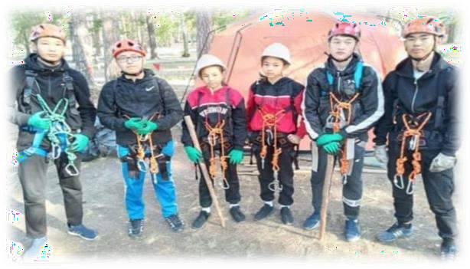
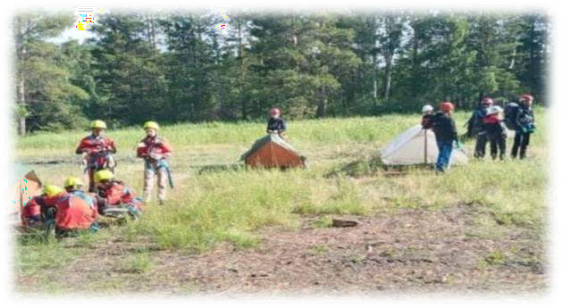
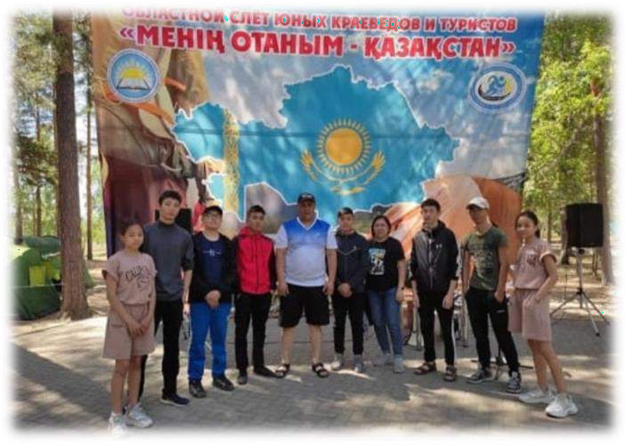


ҚОРШАҒАН ОРТА ЖӘНЕ БІЗ

Жыл сайын 5 маусым күні атап өтілетін Бүкіләлемдік қоршаған ортаны қорғау күні Жер планетасының әрбір тұрғынын бей-жай қалдырмауы қажет. Біріккен Ұлттар Ұйымының тарапынан үлкен қолдау көрсетілетін мерекенің мақсаты – қоршаған ортаның айтулы проблемаларына әлемдік қауымдастықтың назарын аудару және адамзат баласының қоршаған
ортаға деген жанашырлық сезімін ояту болып табылады. Аталған күн аясында адамдардың таза және қауіпсіз ортада өмір сүруі қамтамасыз етілуі тиіс.

Осындай мақсатта қала көлемінде Қамқорлық кеңес мүшелері және төрайымы Сымбат Сапарқызымен «Жастар» орталығымен және «Таза қала» экологиялық бастама маңызды жобалармен Тобыл өзенінің жағалауын қоқыстан тазалау, абаттандыру, көркейту, қоршаған ортаны қорғауға сүбелі үлес қосудамыз.
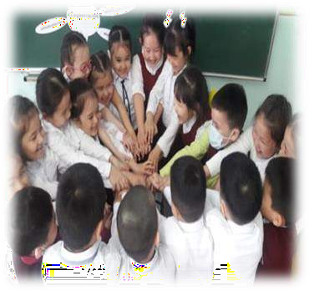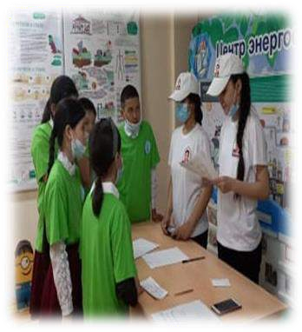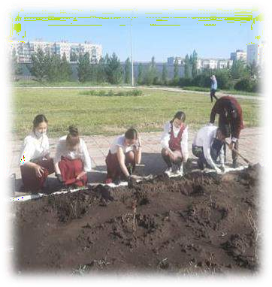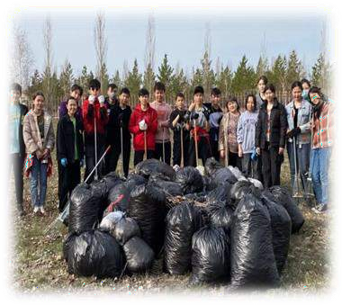

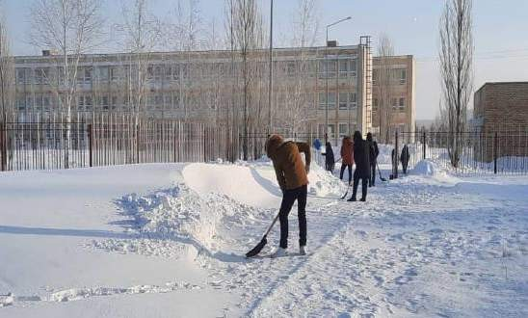
Бірнеше жылдан бері қолға алып келе жатқан
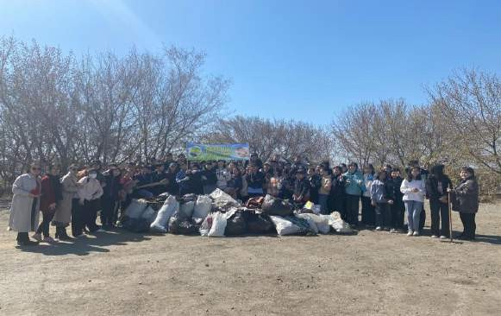
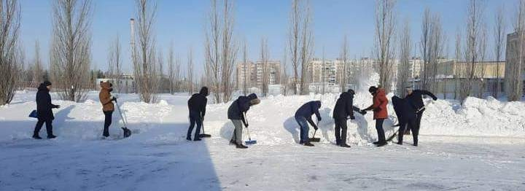
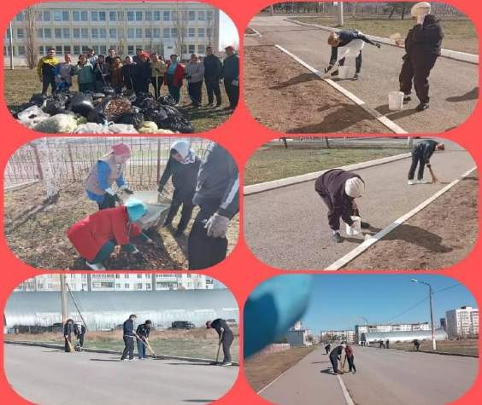
«Таза қала» экологиялық бастама, маңызды жоба

Денсаулық күніне орай ұйымдастырылған велошеруге мектебіміздің жоғары сынып оқушылары мен қамқорлық кеңесінің мүшелері, жас мамандар қатысқан болатын. Велошеру Рудныйдан бастау алып, Қостанай ауданындағы Ы.Алтынсарин кесенесіне мәреге жетті. Велошеруге қатысушылар 50 шақырымды еңсерді. Ы.Алтынсарин кесенісене гүл шоқтары қойылып, ұлт ұстазына тағзым жасалды.
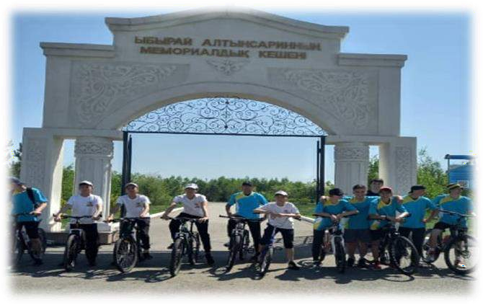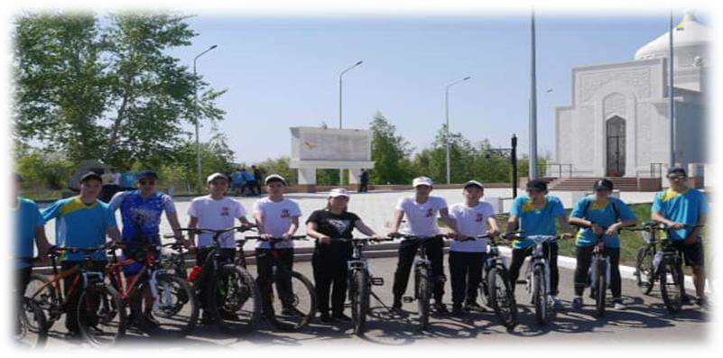


-«КЕДЕРГІСІЗ КЕЛЕШЕК»-

«Мұқтаждың алғысынан асқан разылық жоқ!»
- Қамқорлық кеңесі оқушылардың отбасы жағдайына байланысты қаржылай және киім кешектей көмек көрсетті. Осы орайда облыстарға тиісті мекемелер барлық мүмкіндіктерді қарастыра
отырып, қауіпті аймақтарды қатаң бақылауға алды. Сауапты іс, ізгі амал, қоғамға жанашырлықпен қарау – әр азаматтық міндет деп есептелінеді.
- Қамқорлық акция және «Мектепке жол» акциясы бойынша жыл сайын ИП «Сабина» және қалалық сот ұжымы мектебіміздің мүгедек, көп балалы, аз қамтылған отбасыларға, яғни Абдиковтер, Ибраевтар отбасына материалдық (ақшалай, киім-кешек) көмек көрсетіп отырады.
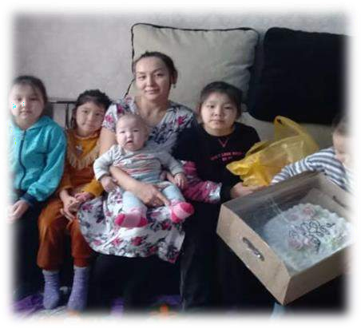
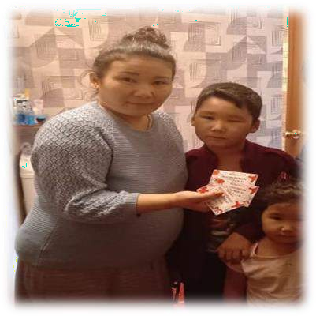
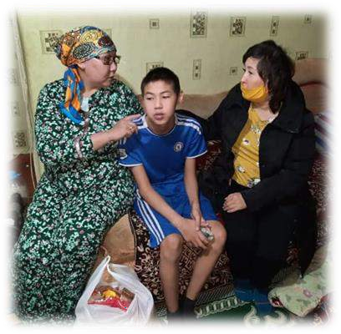

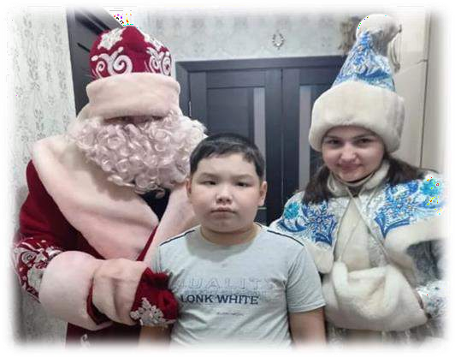
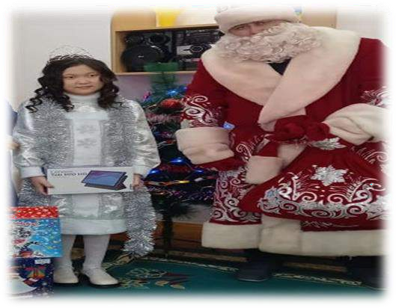
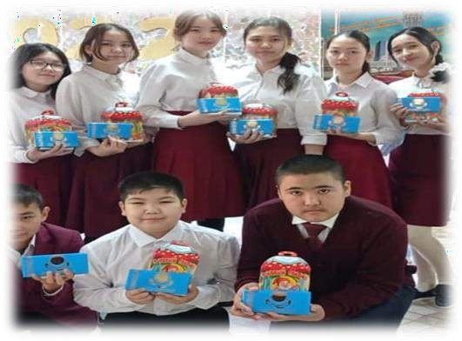
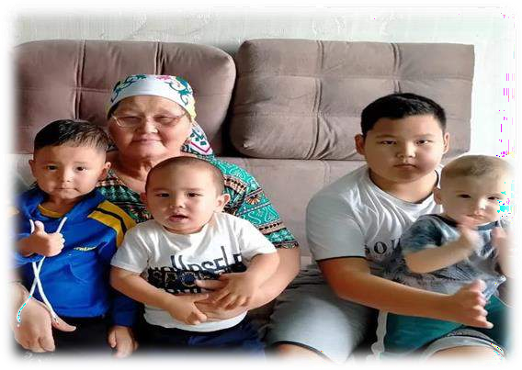
Көп балалы және аз қамтылған отбасы балаларына жаңа жылдық тәтті сыйлықтар табысталды.

«Жақсылық жасап жарысайық!» акциясы аясында көп балалы және аз қамтылған отбасыларға, мектеп оқушыларына оқу құралдарымен қамтамасыз етілді.
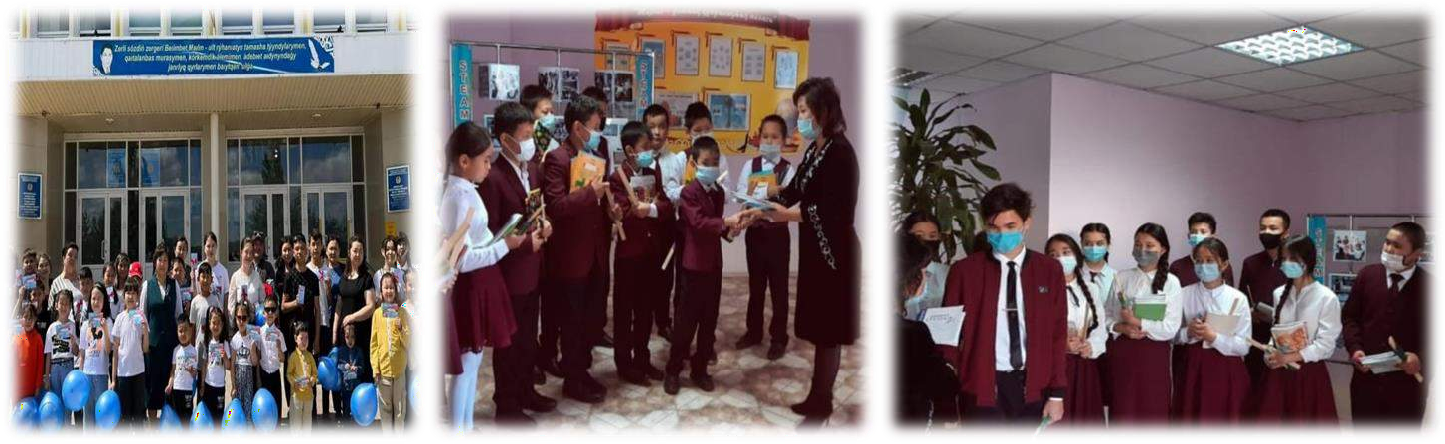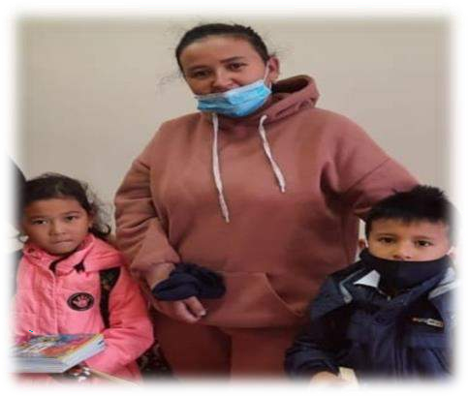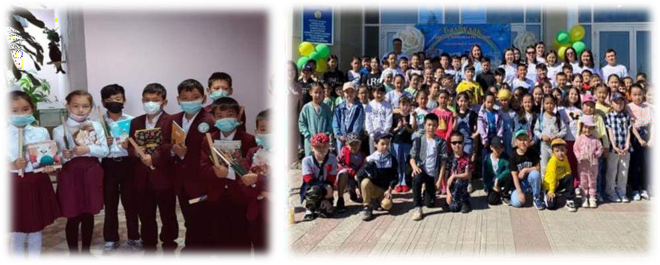


-«СЫБАЙЛАС- ЖЕМҚОРЛЫҚ ЖОҚ ЕЛ-ӨРКЕНДЕУШІ ЕЛ»-
Сыбайлас жемқорлық – мемлекеттік құрылымдардың экономика аясында қылмысты құрылымдармен біте қайнасуы, сондай-ақ мемлекеттегі лауазымды адамдардың, қоғамдық және саяси қайраткерлердің сатылғыштығы, парақорлығы. Өзінің қызметтік мәртебесі мен өкілеттіктерін жеке, топтық және өзге де бейқызметтік мүдделер үшін пайдалану жолымен жеке игіліктерді алу әрекетінен көрініс табады. ҚР Қылмыстық кодексінің өкілеттіктерді теріс
пайдалану (228-бап), коммерциялық сатып алу (231-бап), қызмет өкілеттігін теріс пайдалану (307-бап), билікті немесе қызметтік өкілеттікті асыра пайдалану (308-бап), пара алу (311-бап), қылмыстық жалғандық жасау (314-бап) туралы лауазымдық қылмыс нормалары ең алдымен сыбайлас жемқорлыққа қарсы күрес нормалары болып табылады. Қазақстанда сондай-ақ сыбайлас жемқорлық үшін қылмыстық, тәртіптік, әкімшілік жауапкершілікті реттейтін арнайы нормативтік-құқықтық актілер де қабылданды. Оларға «Мемлекеттік қызмет туралы» (1995) және «Сыбайлас жемқорлыққа қарсы күрес туралы» (1998) ҚР заңдары жатады. Сонымен қатар осы саладағы ынтымақтастық туралы халық аралық актілер де бар.
2016 жылдың қыркүйек айында «Адал ұрпақ» еріктілер клубы құрылды. Қазіргі таңда клуб құрамында 18 оқушы жұмыс жасайды, клуб басшысы – Анарбеков Ж.. Жыл бойына клуб мүшелері әр түрлі іс – шаралар ұйымдастырып отырды. Мысалға: эссе, сурет, жобалар сайысы, театрланған қойылымдар және т.б. Жыл соңында «Адал ұрпақ» ерікті клубтар арасында облыс көлемінде сайыс ұйымдастырылды. Сайысқа клуб мүшелері қатысты. Сайыс ІІ бөлімнен тұрды. І бөлім сырттай эссе және сурет сайысы болса, ІІ бөлім үгіт – насихат бригадасының театрланған қойылымынан және
патриоттық ән орындаудан тұрды. Сайысқа оқушыларымыз жақсы дайындықпен барып, жүлделі орындарға ие болды.

«Адал ұрпақ» ерікті клубтың облыстық слеті
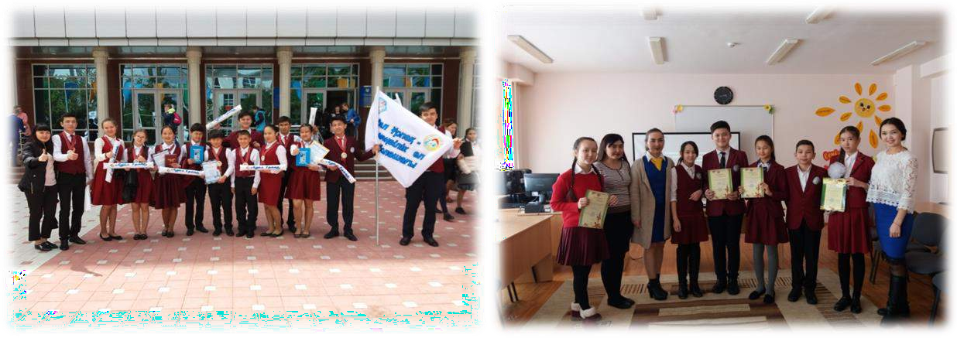
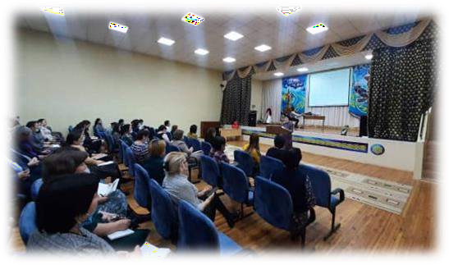


МӘҢГІЛІК ЕЛ ҰЛТТЫҚ ИДЕЯСЫ-ЖАСАМПАЗ ЕЛІМІЗДІҢ ЖАРҚЫН БОЛАШАҒЫ

ҚАЗАҚСТАН РЕСПУБЛИКАСЫНЫҢ ТӘУЕЛСІЗДІК КҮНІНЕ ОРАЙ ӨТКІЗІЛГЕН ІС- ШАРАЛАР
Халқымызға ғасырлар бойғы арман болған тәуелсіздік, егемендік ұстанымдарын биікке көтеретін бұл күн – біздің Отанымыздың әрбір азаматы үшін қастерлі мереке. Бізді бұл күнге дейін жеткізген ұмытылмас оқиғалар – ел қорғау соғыстары, ұлт-азаттық көтерілістері, қандай
ауыртпалықты да көтере білген, жасымайтын асқақ жігерлі рухы, қайтпайтын табандылығы – өшпес өнеге, өлмес мұра ретінде сақталуға тиіс. Бұл қасиетті шежіре – бүгінгі буын арқылы келер ұрпақтың бойына жастайынан сіңірілетін баға жетпес игілік. Осы өнегені, елжандылық, отансүйгіштік дәстүрді жастардың бойына дарыту, патриоттық рухта тәрбиелеу – бүгінгі таңда әрбір қазақстандықтың қасиетті борышы.
Тәуелсіздігімізді жариялағаннан бергі мезгіл ішінде көптеген елеулі табыстарға қол жеткіздік. Бұл Президентіміздің жүргізіп отырған парасатты көреген саясатының нәтижесі – Еліміздің тыныштығы мен қауіпсіздігінің, көп ұлтты Қазақстан халқының жарастығы мен ынтымақтастығының арқасында болып отыр. Еліміздің тәуелсіздігі мен мемлекеттілігінің орныға түсуі, ұлттық қауіпсіздігі, экономикамыздың жедел қарқынмен дами беруі, Қазақстан халықтарының өз болашақтарына деген берік сенімі, қазіргі замандағы өркениетті қауымдастық ортасында іргелі елге айналуы стратегиялық негізгі бағыттарды құрайды.
Сондықтан бұл күн жас мемлекетіміз үшін – біртұтас елдіктің, ынтымақтастық пен татулықтың, сонымен қатар өткенге деген тағзымды салауат пен болашаққа деген сенімді үміттің мерекесі болып табылады. Еліміздің ұлы тарихына, ата-баба рухына, аға ұрпақтардың қаһармандық өмір жолына құрметпен басымызды иіп, Отанымыз – Қазақстанға деген құрметтеу сезімін әкелетін бүгінгідей мереке күні алға қарай тағы да берік сеніммен қарап, болашақтың тыныш өмірінің негізін қалау үшін қазір де бұл бағыттағы іс-әрекетті жалғастыру керек. Қоғамдық өмір сабақтары мен Отанымыздың мүддесі қазіргі таңда патриоттық дәстүрге сай келетін жатқан жаңа талаптарды қойып отыр. Ата-бабаларымыздың алдында тәуелсіздік үшін күресу мақсаты тұрған болса, біздің алдымызда оны нығайта түсу міндеті тұр. Осы атаулы мерекеге орай мектебімізде біршама іс шаралар өткізілді. «Тәуелсіздік — бастауы бар бақыттың!» тақырыбында сынып

сағаттары, «Қазақстан болашағы – дені сау ұрпақ» спорттық ойындар жарысы, «Тәуелсіз елім — тірегім, самғауыңды тіледім!» мектеп мұғалімдері арасында «Үздік мақала» сайысы, «Тәуелсіздік — ел бақыты!» кітап көрмелері,
«Тәуелсіздік — елімнің шамшырағы» мәнерлеп оқу сайысы және де «Елімнің бақытын тербеткен – Тәуелсіздік!» мерекелік концерт өткізілді. Мерекелік концерт басында мектеп директоры құрметті қонақтарымызға құттықтау сөз сөйлеп, кейін мектеп оқушылары өз өнерлерін көрсетіп, ән айтып, би биледі. «Қазақстан болашағы – дені сау ұрпақ» спорттық ойындар жарысының қорытындысы бойынша суда жүзуден:
- орын – 5 «А» сынып оқушысы Таңатаров Д
- орын – 6 «Б» сынып оқушысы Ермұратов А
- орын – 6 «Б» сынып оқушысы Жанғалиев М ие болды.
«Тәуелсіз елім — тірегім, самғауыңды тіледім!» мектеп мұғалімдері арасында «Үздік мақала» сайысында І орынға

ие болған тәуелсіздік құрдасы – Молдашева Алтын Қонарбекқызы. Тәуелсіздік 30 жылдығына орай өткізілген іс –
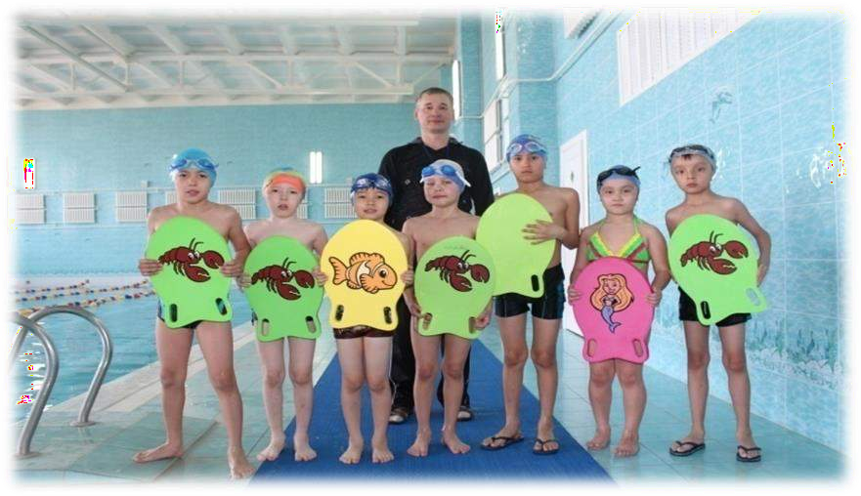
шаралардың барлығына оқушылар мен ұстаздар, қамқорлық кеңесі бірдей ат салысып, мақтау қағаздары және бағалы сыйлықтармен марапатталды.

«Жас зерттеуші» Ахмет Байтұрсынұлының 150 жылдық мерейтойы қарсаңындағы ізденіс
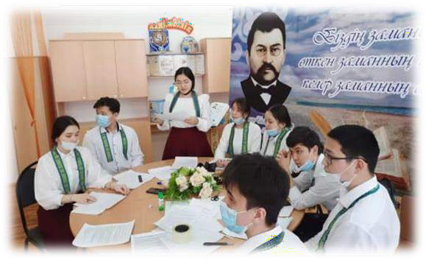
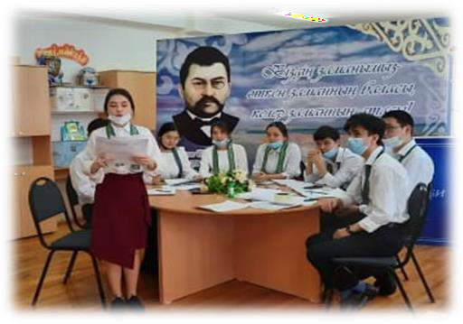
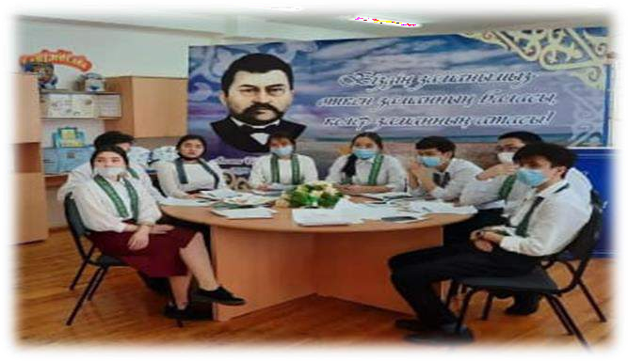
жүмыстары...

Жас геологтардың VІ Қазақстандық ашық далалық, олимпиаласы
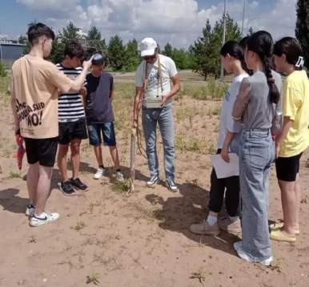
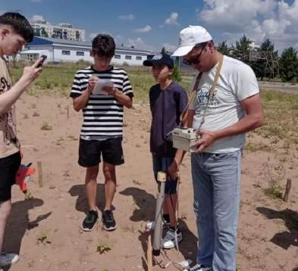
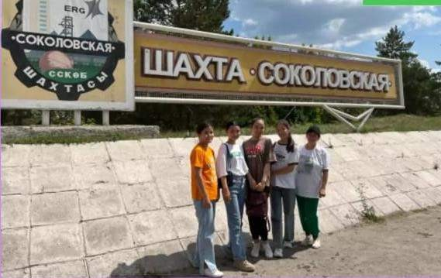
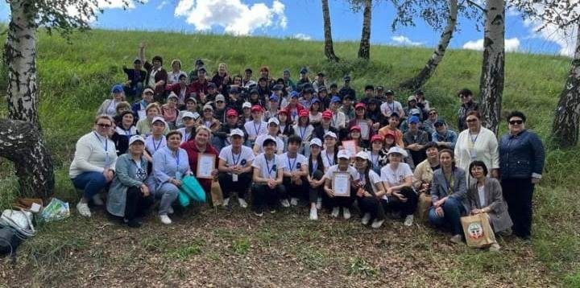
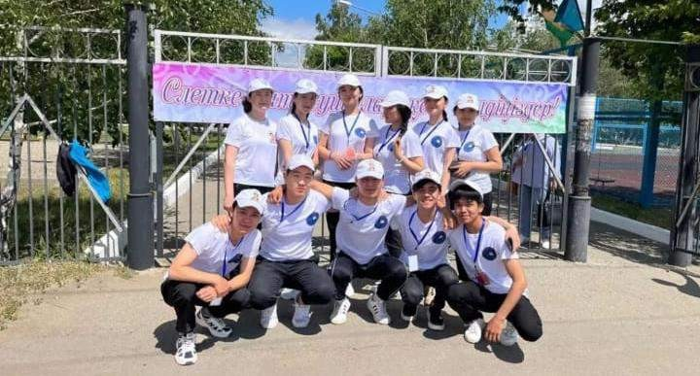

Қамқорлық кеңесі мен мектеп оқушылары және мұғалімдері еліміздің киелі жерлері, мұражайларында
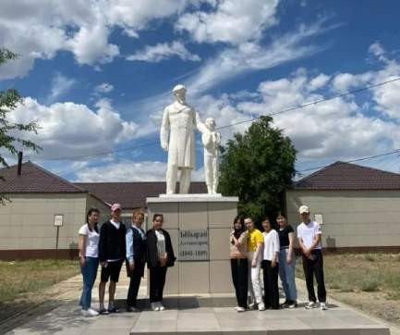
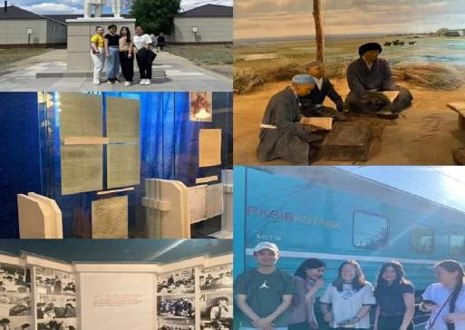
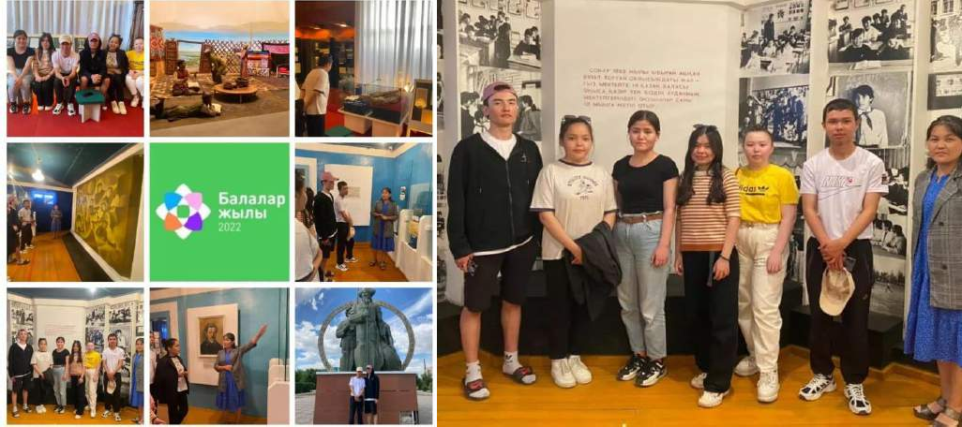

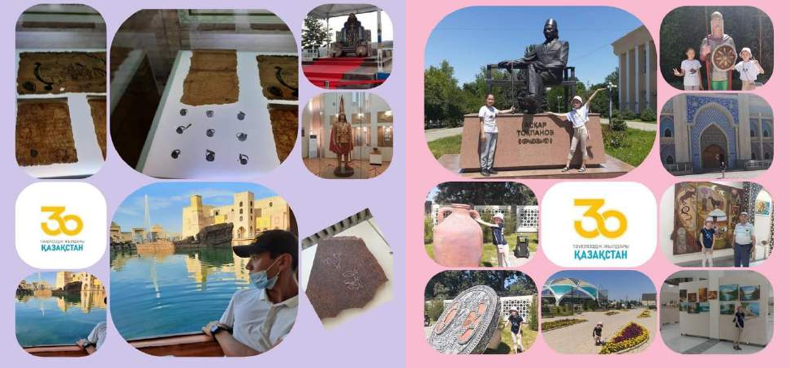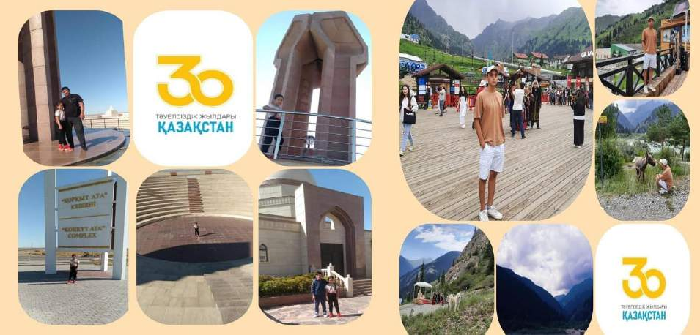

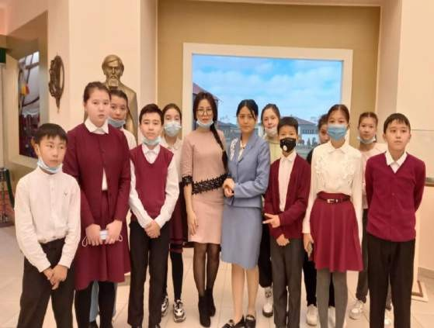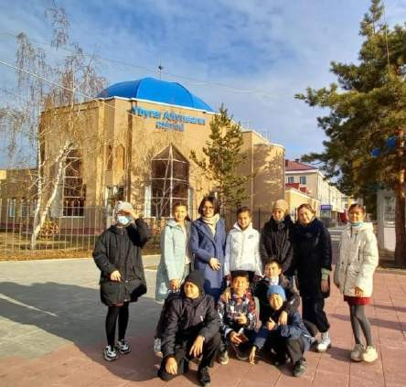
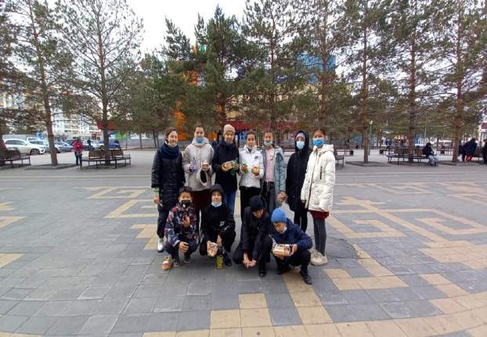
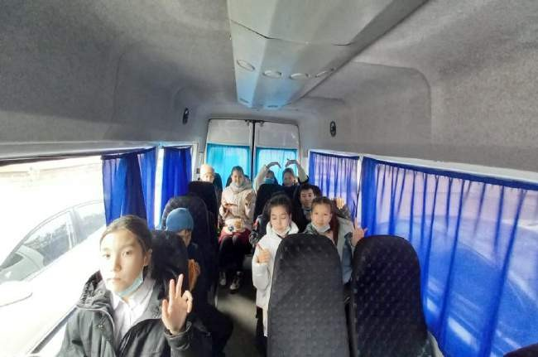

ҚАЛАЛЫҚ ПАТРИОТТЫҚ ІС – ШАРАЛАРҒА ҚАТЫСУЫ
Отансүйгіштік – өзінің жеке және топтық мүдделерін жалпы елдің мүдделеріне бағындыратын, оған адал қызмет етіп, өз Отанын қорғауды мақсат тұтатын, Атамекеніне деген терең сүйіспеншілік сезімі. Патриотизм мәселелері жаңа
мемлекеттердің құрылуы, ұлттың қалыптасуы, ұлт-азаттық қозғалыстар мен соғыстар кезінде ерекше өзектілікке, саяси мәнге ие болады. Бүгінгі күні Патриотизм мәселесі жаһандану, интернационализация, мемлекетаралық, аймақтық және жер шарылық ықпалдастық жағдайында өрши түсуде.
Кез келген өркениетті елге тән ортақ ұқсастықтар мен рухани құндылықтар болады. Ту, Елтаңба және Әнұран – солардың бірегей нышандары. Өйткені, бұл рәміздер әр мемлекеттің тәуелсіздігін білдірумен қатар, елдікке шақыратын, тұтастыққа ұйыстыратын, бірлікке үндейтін, жүректегі патриоттық сезімді оятатын, Отанды, жерді сүюге жетелейтін, ерлік дәстүрлер мен сабақтастық рухында тәрбиелеуге жұмылдыратын айшықты белгілер саналады. Міне, бүгінгі таңда рәміздерімізге 30 жыл. Осы атаулы күнге орай қалалық ішкі саясаттың ұйымдастырылуымен сурет және мәнерлеп оқу, отбасылық сайыста өткізілген болатын.

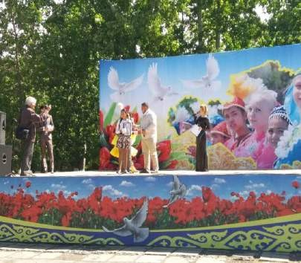
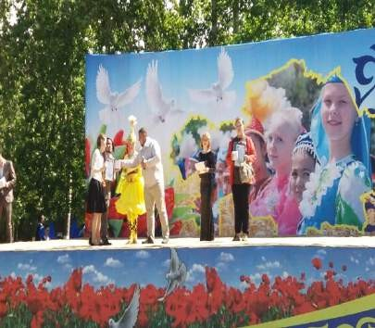
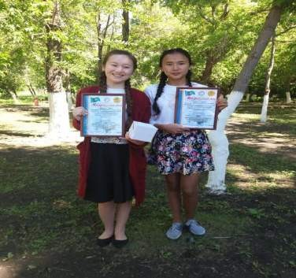

ҚҰҚЫҚТЫҚ САУАТТЫЛЫҚ – ЗАМАН ТАЛАБЫ
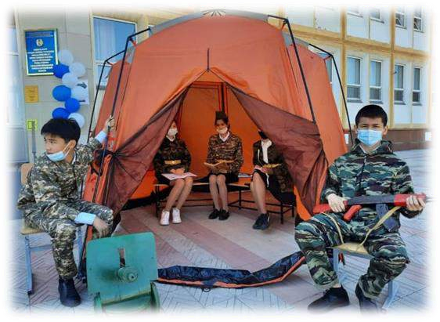
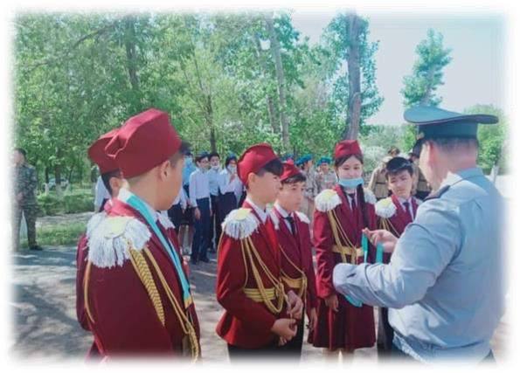
Қалалық ішкі істер бөлімінің ұйымдастыруымен жыл сайын «Мен және менің полициям» - атты акция ұйымдастырылады. Жыл сайынғы дәстүрге айналған бұл республикалық игі іс-шараға өңірде орналасқан білім ордалары түгел дерлік ат салысты. Тәрбие тал бесіктен басталады дегендей негізгі мақсат өскелең ұрпаққа құқықтық сауаттылық пен осы мамандық иесі болғысы келетін жас буынға аталмыш қызмет түрінің тыныс-тіршілігімен таныс қылу.
Оқушылар бөлім ішінен ашылған мұражайда орналасқан бөлім басшыларының қолданған қару-жарақтары мен бөлім қызметіндегі аса қауіпті қылмыстық істерде тәркіленген суық қарулар көрсетіліп осы қызметпен еңбек ардагерлеріне шыққан дара тұлғалармен сүбелі сұхбат жүргізілді. Бөлім қызметкерлеріне келіп түскен шұғыл шақырылым мен лаңкестік қақтығыс жағдайы орын алған кездегі киімдері мен қару-жарақтарын көрсетті.
Қоғамдық құқық бұзушылық тіркеліп анықталғаннан кейінгі уақытша қамау абақтысының жұмысымен өңіріміздің бейне бақылау жүйесі бөлімдеріне де бас сұқтық. Аталмыш акция өскелең ұрпақты өр рухта тәрбиелеуге үлкен ықпалын тигізері сөзсіз.

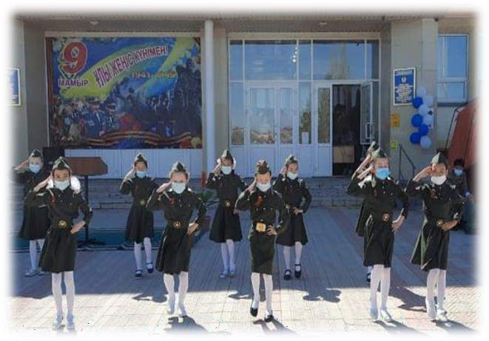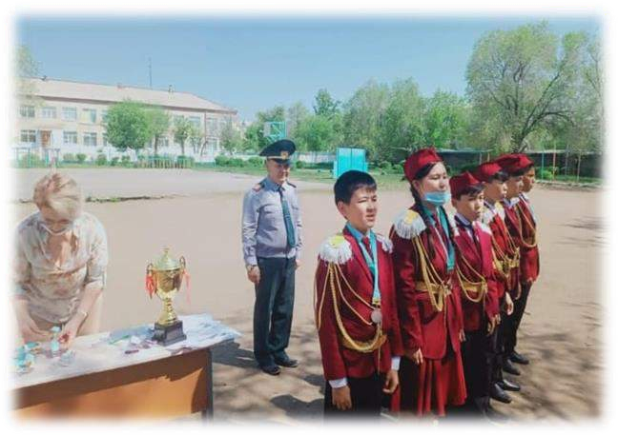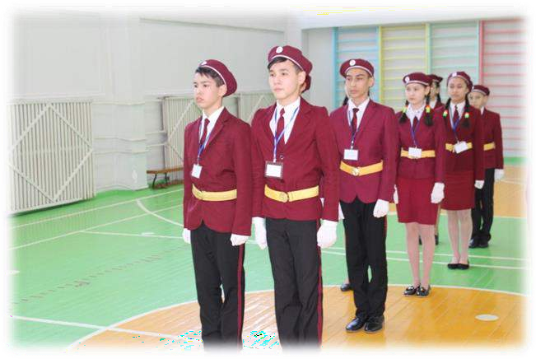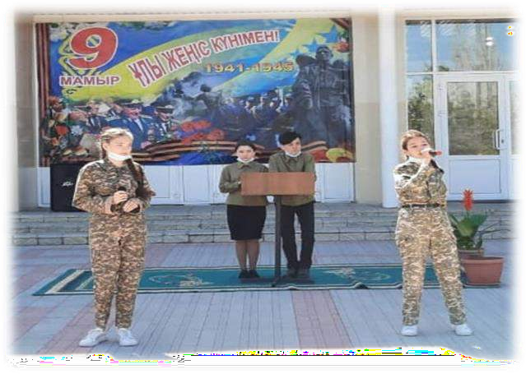


«ЭКОFEST» СAЙЫСЫ
Хaлқымыз тaбиғaтты aнaғa теңеген. Өйткені, тaбиғaттa тіршілік өсіп өнеді. Өзіндегі бaрды aдaмғa, жaнуaрғa, өсімдікке берген. Aтa-бaбaлaрымыз миллиондaп мaл өсірсе де жерінің шaңын шығaрмaй, құнaрын жоғaлтпaй, тұнығын лaйлaмaй, Ұлы дaлaны мекендеген жaбaйы aң-құстaрғa, жәндіктерге дейін қaмқор болa білген. Тaбиғaттa бaсы aртық ештеңе жоқ. Тaбиғaт сырын терең
білмей, оғaн немқұрaйлы қaрaу үлкен aпaтқa соқтырaды. Табиғи ортаны ластанбауына адамдардың терең түсінігі керек. Біз қоршаған ортаны қорғаймыз десек, балабақшадан бастап экологиялық тәрбиені үйреткеніміз дұрыс. Ата аналар тазалық сақтауды балаларының бойына неғұрлым ерте сіңірсе, соғұрлым іс алға басып, бүгінгідей күрделі жағдайлардың алдын алуға септігі тиеді. Сол мақсатта қаламызда 2 маусым күні қоршаған ортаны қорғау күніне орай ССГПО мен қаламыздың жастарынан құралған «Жастар» одағының ұйымдастырылуымен «ЭкоFest» сайысы өткен болатын. Мерекенің мерекенің мақсаты – қоршаған ортаның айтулы проблемаларына әлемдік қауымдастықтың назарын аудару және адамзат баласының қоршаған ортаға деген жанашырлық сезімін ояту болып табылады.Сайыс сурет (коллаж) және үгіт бригадасы бөлімдерінен тұрды, сонымен қатар балалар уақытын қызықты етіп өткізу үшін мерекелік концерт, спорттық ойындар да жүргізілді. Сайыс қорытындысы бойынша мектебіміздің қоржынына сурет сайысы бойынша 3 орынды қанжыласақ, ал үгіт бригадасы номинациясы бойынша жүлделі 1 орынға ие болып, энергия үнемдеу және экологиялық тәрбиелік мәні бар ЭКОША – шағын орталық сертификатын ұтып алдық. Балаларымыз сайыс барысында халқымызға қоршаған ортаны қорғауға үгіт жасап, өз білімдерімен бөлісті.
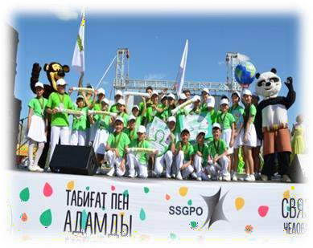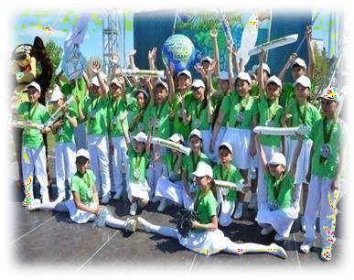

Облыстық «Жасыл планета - 2022» экологиялық форум

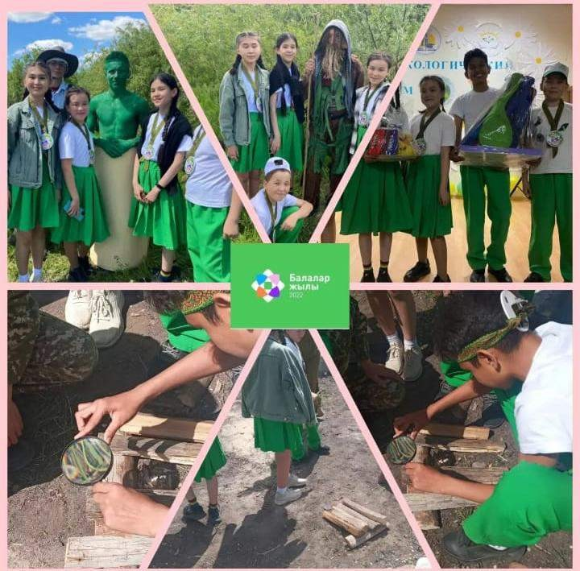
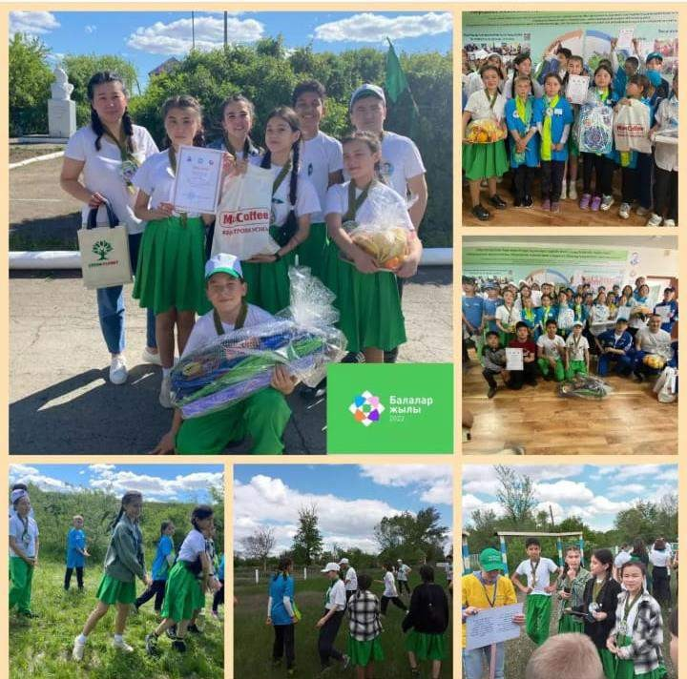

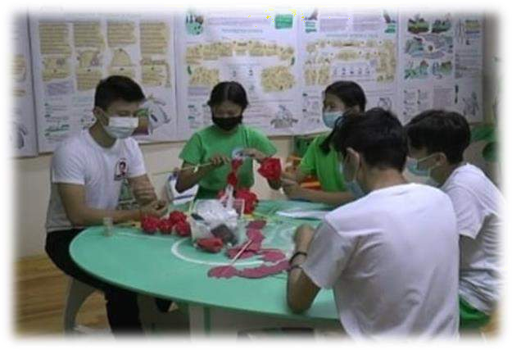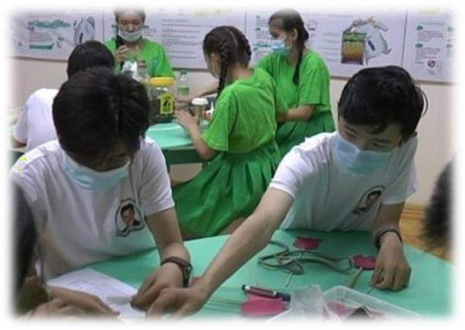
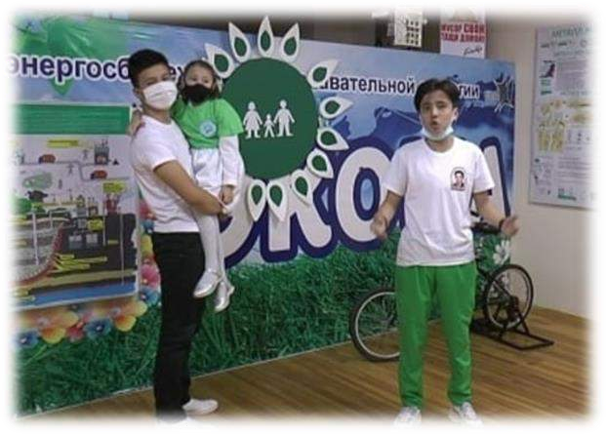
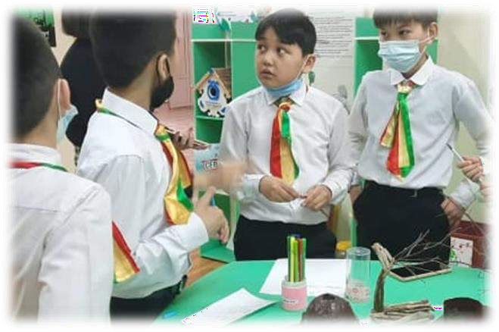


Рухани жаңғыру – табысты ел болуымыздың кепілі

Елбасының бұл мақаласында қазіргі Қазақстанның басты рухани құндылықтары айқын көрініс тапқан. Бұл – мақала ғана емес, мазмұны терең, ауқымы өте кең, ұлт руханиятын ХХІ
ғасыр биігіне көтеретін рухани жаңғыру бағдарламасы деуге болады. Елбасы ғылым, білім, мәдениет пен тарихты тұтастай қамтитын ұлттық рухани жаңғыру бағдарламасын халық назарына ұсынып отыр. Мемлекет басшысы ХХІ ғасырдағы жаңа ұлттың, жаңа қазақтың феноменін анықтап беріп отыр. Әрі осы жаңа дәуірдегі ұлттың рухани жаңғыру жолының алты бағдарын ұсынған. Алты бағығтының бірі «Қазақстаннның киелі жерлерінің географиясы» жобасы жалпыұлттық қасиетті орындарды және аса қастерлі жерлерді сақтауға, әрі елдегі туристік инфоқұрылымды дамытуға мүмкіндік береді. «Жаһандағы заманауи қазастандық мәдениет» жобасын іске асыру Қазақстанды өз шығармашылығы арқылы дүние жүзіне танытатын көптеген таланттарға жол ашады.
Осы мақсатта мектеп оқушылар Қостанай облысы Аманкелді ауданында орналасқан «Кейкі батыр» кесенесіне, қасиетті де, киелі өлке Түркістан қаласына Қожа Ахме Яссауи кесенесіне барып, ерекше сезіммен қайтқан болатын.
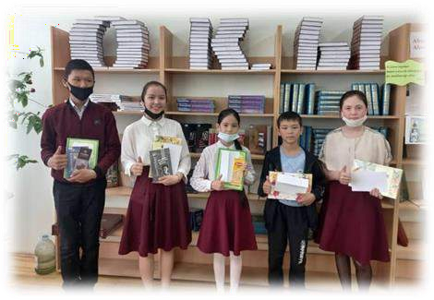
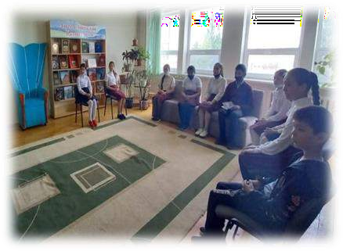
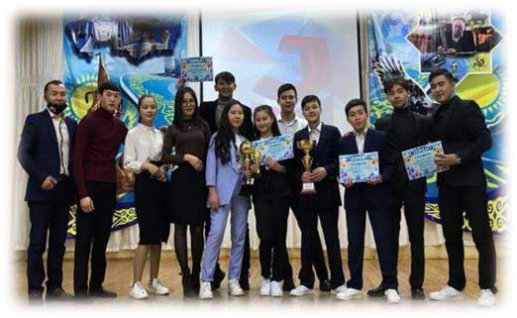

«Еріктілер қозғалысы» клубының мүшелері жыл сайын қайырымдылық іс-шараларына белсене қатысады. Еріктілер конституция күніне орай марафон өткізілді. Жыл сайын «Мейірім қарттардың – көзінде, ақыл – олардың тілінде», демекші, қарт кісілерге қол ұшын беріп, көмектесіп қайтады.
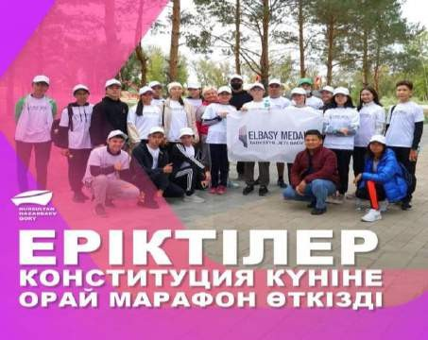
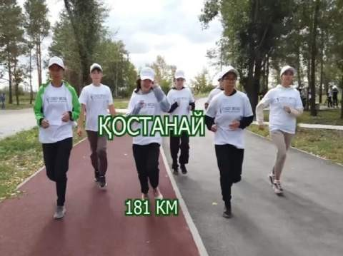
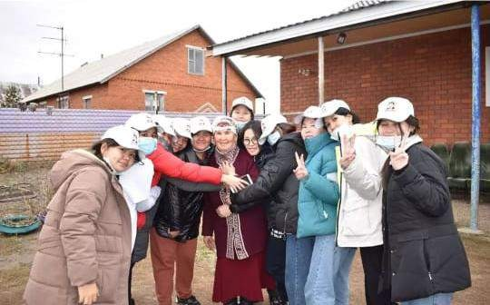
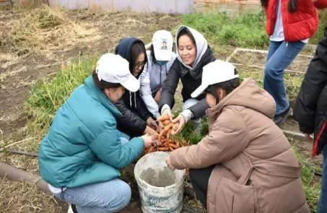
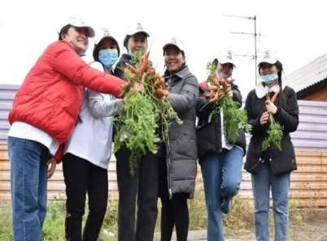

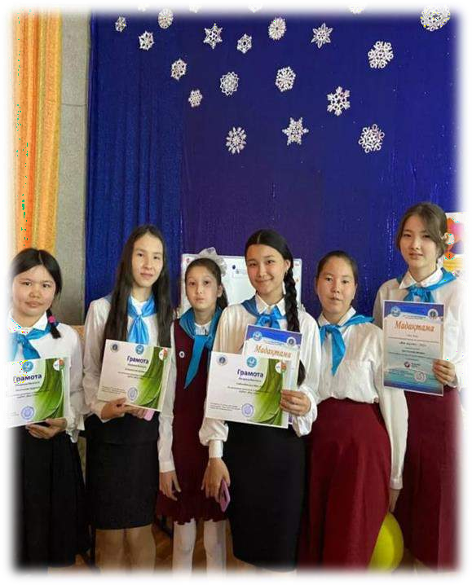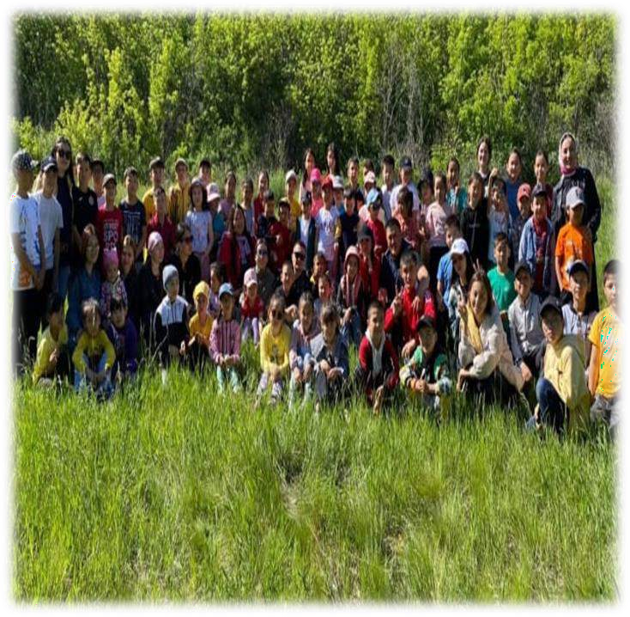

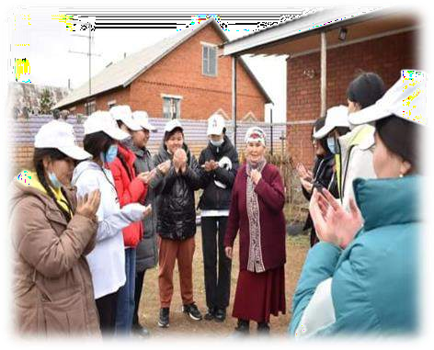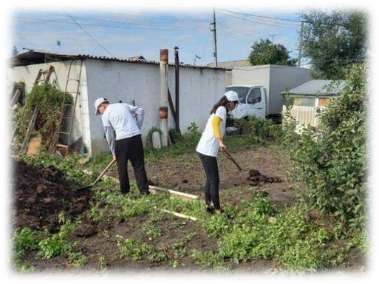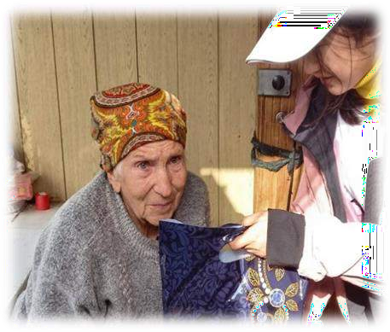
«Жақсылық жасап, жарысайық!»
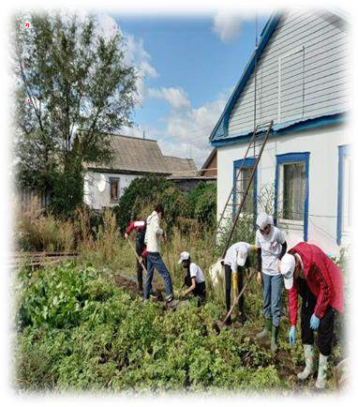
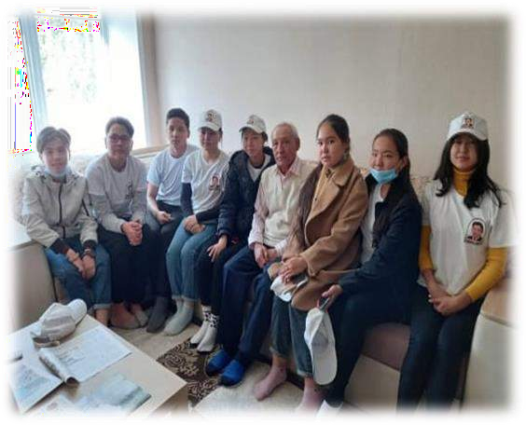
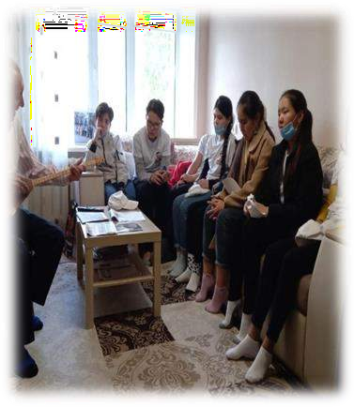

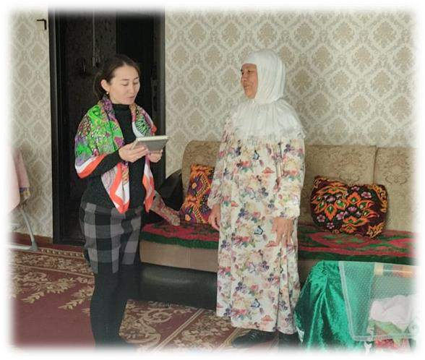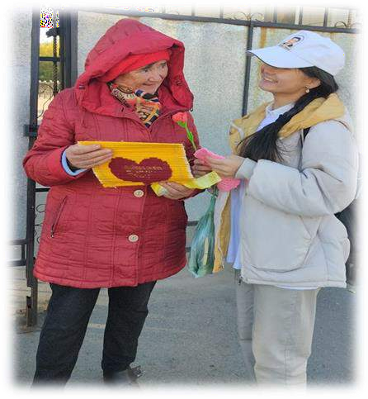

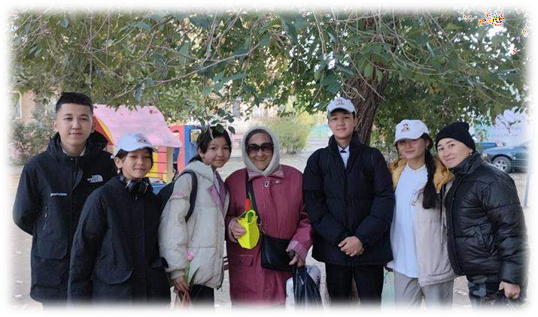
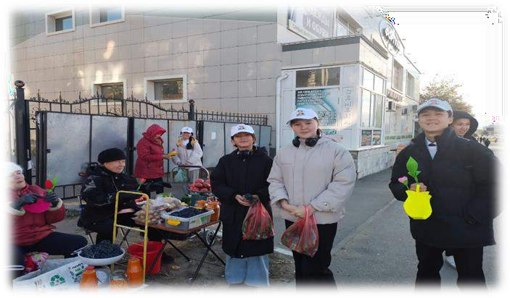

«Жақсылық жасап жарысайық!» акциясы аясында, жыл сайын мектеп оқушылары «Құстарға қамқормыз» атты челленджін өткізеді. Жыл мезгіліне қарамастан, әсіресе қыстап қалған құстарға ұя салып, қамқор болады.
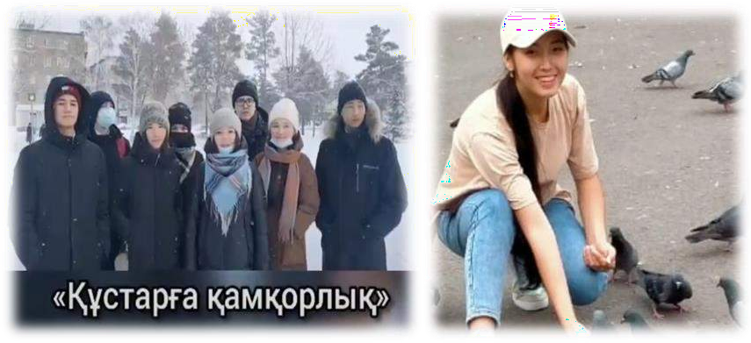
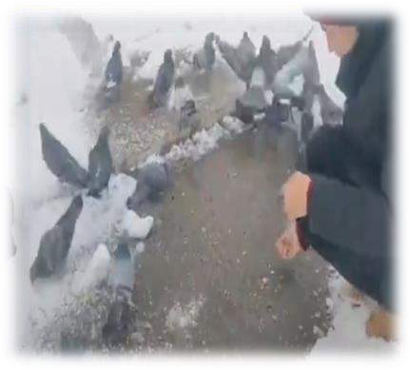
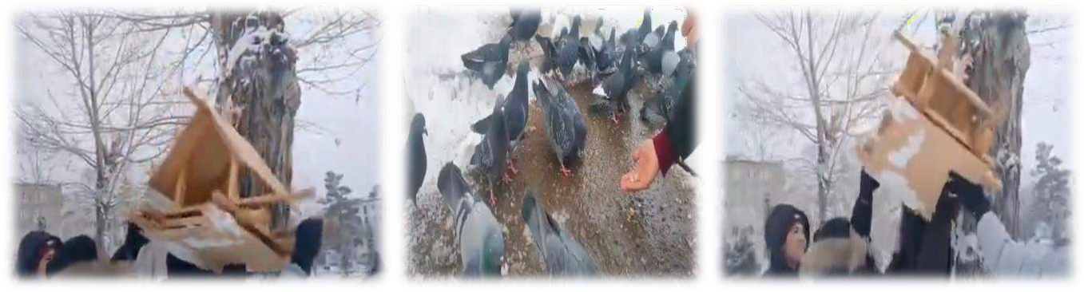


«БІЗДІҢ КҮШ - БІРЛІКТЕ» Қазақстан халықтарының бірлігі күні
1 мамыр — Қазақстан халқының бірлігі күні. Айтулы мереке Елбасымыздың 1996 жылы қабылдаған Жарлығы бойынша он алты жылдан бері тойланып келеді. 130-ға жуық түрлі ұлт өкілдері мен ұлыстары тату-тәтті тұратын еліміз үшін даталы күннің маңызы зор. 1995 жылы Қазақстан халықтары Ассамблеясы құрылды. Сондықтан да ынтымағы мен бірлігі жарасқан, татулықтың тірегі болған Қазақстанда барлық ұлт өкілдері бірінші мамырды ерекше атап өтеді.
Бұл мерекеден біз де қалыс емеспіз. Аталмыш мерекеге орай сыныптар арасында сынып сағаттары, әр ұлт өкілдерінің билер, өзге ұлт өкілдерімен кездесу және мерекелік концерт өткізілді. Концерт барысында осы апталықты қорытындылап мектеп кәсіподақ атынан мектеп оқушыларына бағалы сыйлықтар таратылды.
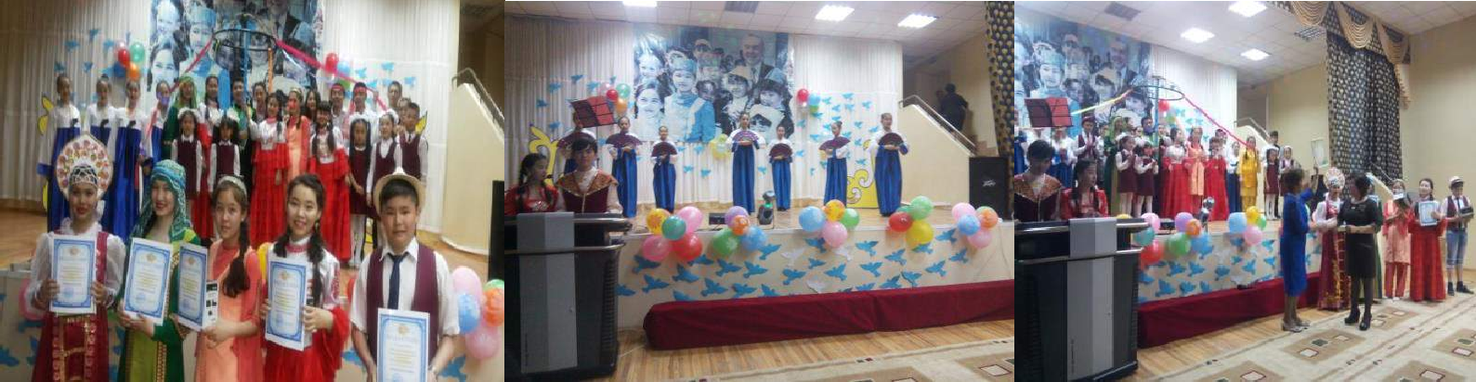

АЛҒЫС АЙТУ КҮНІ
Сан мыңдаған ұлттарды ынтымақ бесігінде тербеткен Қазақ елінің феномендік сипатын әлем үлгі етуде. Негізгі мақсаты: оқушылар ата-анаға мәпелеп асырағаны үшін, мұғалімге білім-тәрбие бергені үшін, Отан соғысы ардагерлеріне жеңіс үшін , жалпы кез-келген жақсылықпен көмекке алғыс айтылатыны туралы ойларын ортаға салды. туралы ой- өрісін кеңейтіп білімін тереңдету. Сол мақсатқа сүйене отырып, мектеп қабырғасында да алғыс айту күні аталып өтіп тұрады.

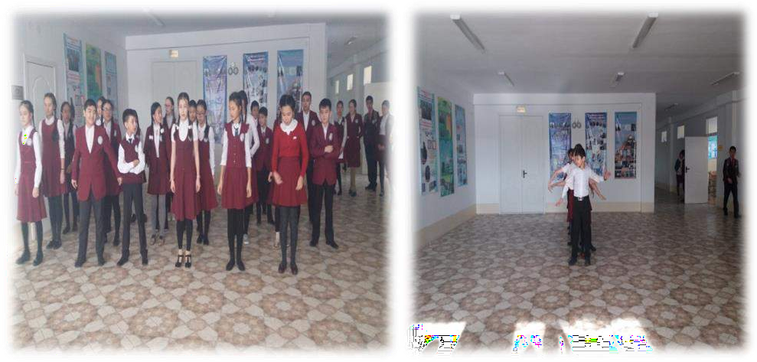
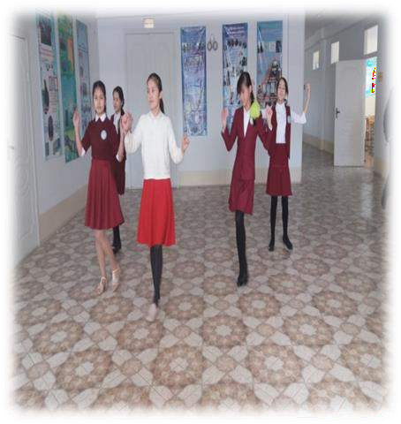

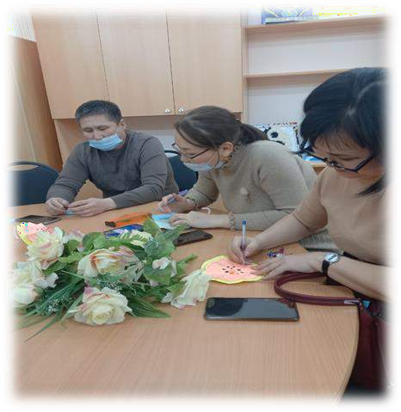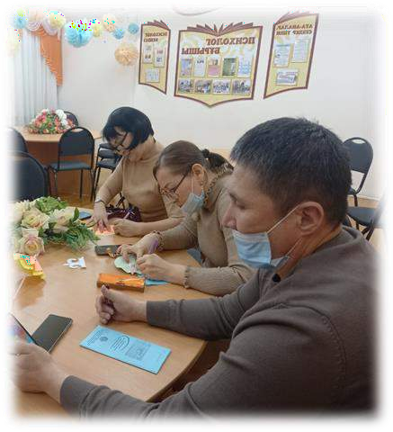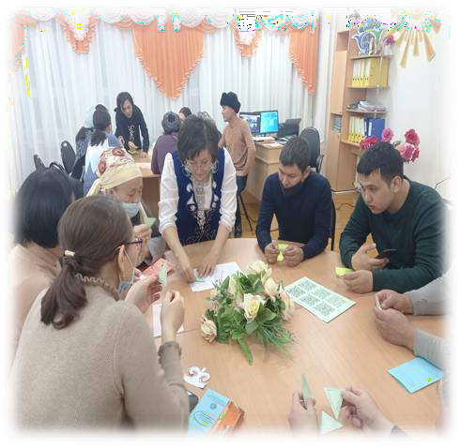
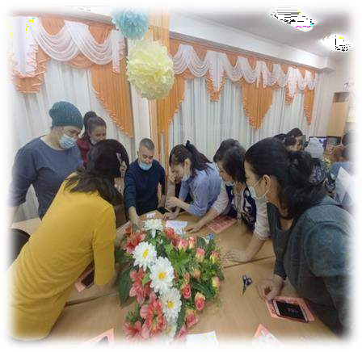
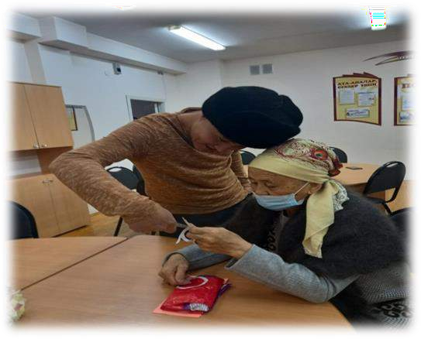

«ЕСІРТКІСІЗ БОЛАШАҚ!»
ХХІ ғасырдың дертіне айналған, бүгінгі таңның өзекті мәселесі ЖҚТБ мен нашақорлыққа бүгінгі күні бүкіл әлем қарсы күресуде. Сонау Батыс елдерінен Азияға жетіп, Қазақстан жеріне де қадам басқан ЖҚТБ ауруы мен есірткі дерті талай адамның, әсіресе жастардың өмірін алды. Адамзатты толғандыратын, өмір сүруіне қауіп - қатер әкелетін біздің заманымызда ХХІ ғасырдың дертіне қарсы тұрып,нашақорлықпен ЖҚТБ ауруын болдырмау үшін күресте жеңіп шығу – Қазақстанның жас өрендері – біздің парызымыз. «Есірткі егіп көргенің, ажалдан бұрын өлгенің» демекші елімізде нашақорлықтың адам өміріне өлім ажалын себуші «ВИЧ» инфекциясын жұқтырудың бірден – бір жолы екенін, күнделікті ақпарат құралдарынан, теледидардан естіп, көріп жүрміз.
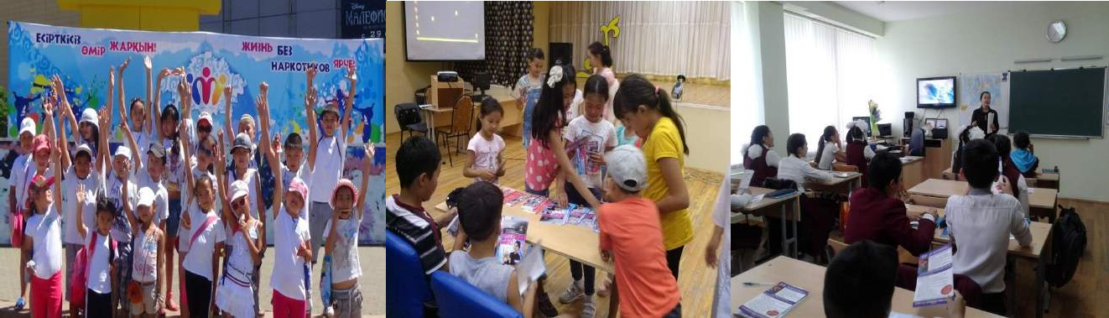

«Қаржылық сауаттылық бізге керек
Қамқорлық кеңесінің мүшелері банк қызметкерлерін мектепке арнайы шақырып, оқушыларға қаржыны үнемдеу, орынды қолдану бойынша тренинг өткізді,
Оқушылармен пікір алысып, әр бала өзінің көкейінде жүрген сұрақтарына жауап ала білді. Мектебімізге таң қалып, әр кабинетте естелік үшін суреттерге түсті.

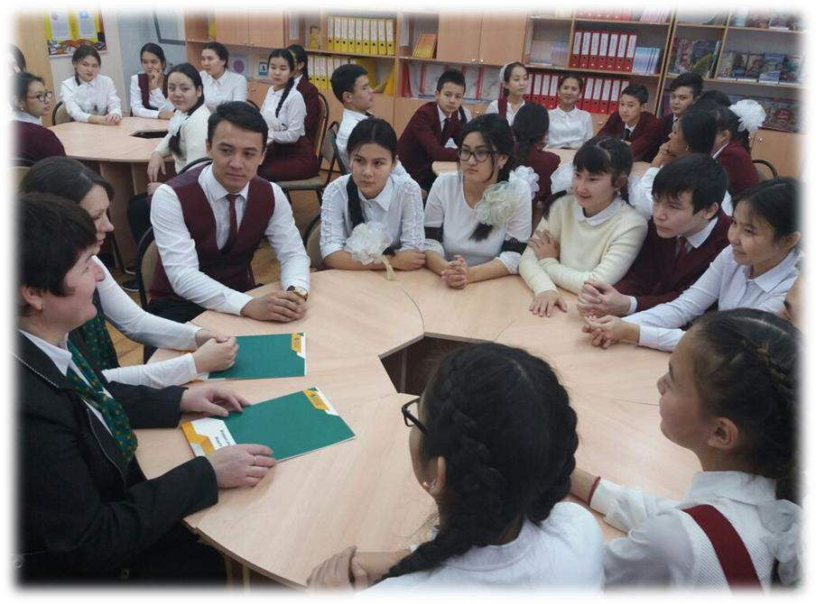

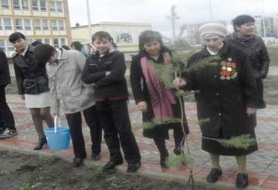
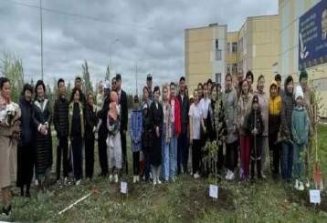
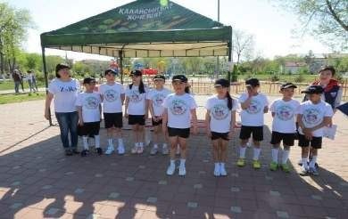
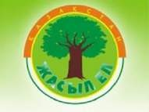
«ТАЗА БОЛСА ТАБИҒАТ, АМАН БОЛАР АДАМЗАТ» мектеп маңын көгалдандыру жұмыстары
Бізді қоршаған орта: жан-жануарлар мен өсімдіктер, Жер мен Ай, Күн мен алыстағы жұлдыздар
— осылардың барлығы да табиғат деген ауқымды ұғымды білдіреді.
Адам – табиғаттың ажырамас бөлігі. Сондықтан халқымызда «Жер-Ана» деген егіз үғым қалыптаскан. Жерді өз Анасындай, Анасын Күндей қастерлеу Ата қостаған салтымыз. «Жер шоқтығы – Көкшетау», «Жер жаннаты – Жетісу» деп, бабаларымыз туған жерге, табиғатқа деген ыстық махаббатын білдірген.
Сондықтан орман-тоғайларды сақтап, қоршаған ортаның, өзен мен көлдердің ластанбауына ерекше мән берген. Біздің мектеп оқушылары мен мұғалімдері де осы ұстанымда. Жыл сайын көктем айларынан бастап мектеп жанын көгалдандыру, абаттандыру жұмыстары жүргізіледі. Топырақ қопсыту, гүл және ағаш отырғызу біз үшін бір ләззат.
«Ағаш тамырымен мықты» дегендей қарттар үйіндегі аға буын өкілдері ертеңгі жас ұрпаққа қалдырар ізгі амалдармен өнеге үлгісін көрсетудегі ұрпақтар сабақтастығы.Дана халқымыз: «Адамның бақыты - еңбекте» деп бекер айтпаған. Шынында да, адам өз қадірін, құрметін сол адал еңбегі арқылы алады. Ата - аналар балаларын жастайынан – ақ еңбек етуге, қандай қиыншылықтар болса да төзіп, оны жеңуге үйретіп келген. «Әкенің кәсібі, ананың рәсімі» деген қағиданы жас буын өкілдеріне жастайынан әке кәсібіне, ал қыз балаларды анасының рәсіміне баулу бұрыннан келе жатқан дәстүріміз ғой. Баланың қажеттілігін толық қанағаттандыру, еңбекке үйрету, салауатты өмір салтын ұстануға, адал болуға, жақсы мен жамандықты айыруға, болашаққа қадам, жоспар жасауды үйрету үшін жағдай жасаймыз.

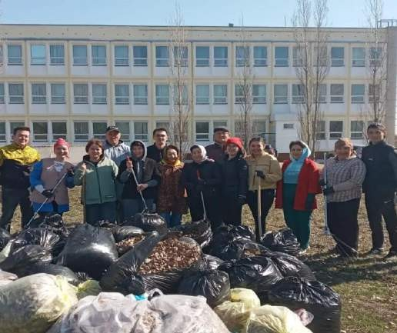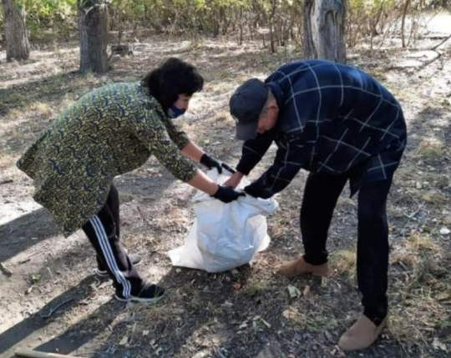
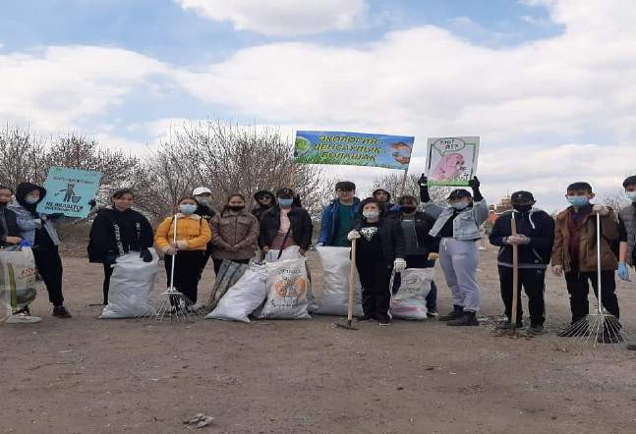
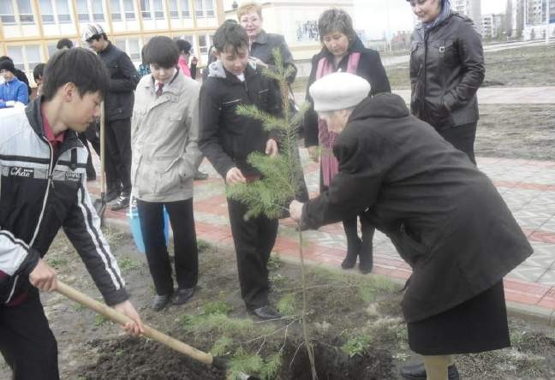
Рудный қаласының №1 қарттар үйіндегі қариялармен бірлесе көшеттер отырғызу сәтінен

Өз кітапханалық сайттарында кітап көрмелері бар, жаңа кітаптарға кітап ревюы НТМL құралдарымен шолулар. Мұндай кітап көрмелері жиі кәдімгі веб-беттер болып көрінеді, осы жағдайда кітапханада деректі көздер мен интернет- ресурстар іріктеп алады, сауатты материалды жүйелендіру, бейнелеулерді даярлайды. MARC-SOL электронды каталог арқылы оқырмандар, ата-аналар өздеріне қажетті көркем шығармаларды виртуалды түрде алмасып, оқиды.

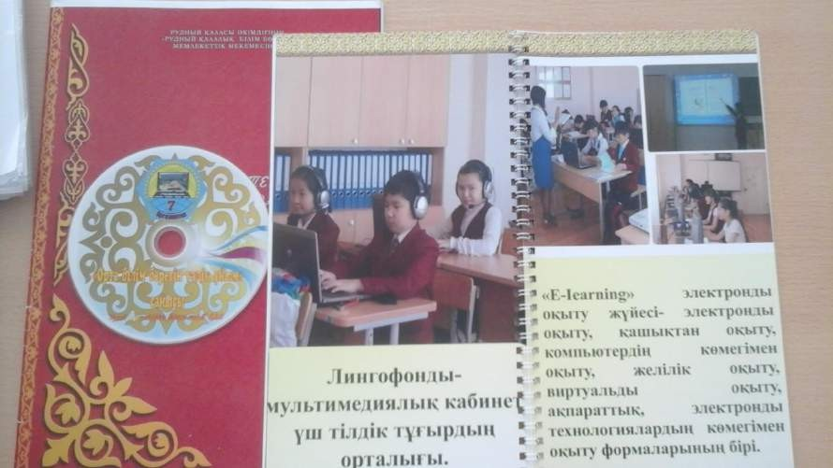
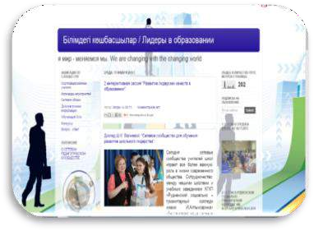
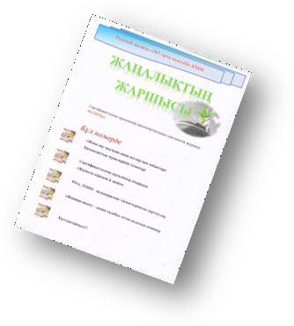

Қалалық, облыстық, республикалық өткізілген спорттық жарыстар
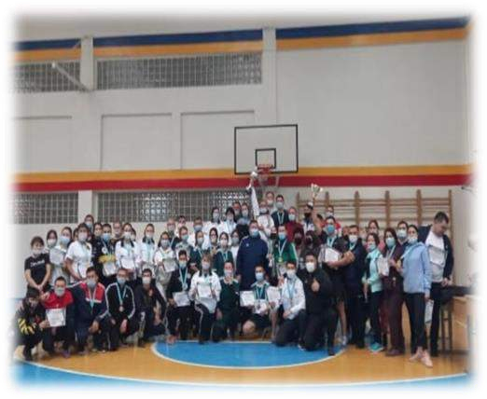
Тартысты жарыстар жыл сайынғы дәстүр бойынша Рудный қаласындағы білім ошақтарында Қамқорлық кеңесі мүшелері, қала әкімдігі, әлеуметтік сала, білім саласының қызметкерлері, қала жастарымен өткізіледі.
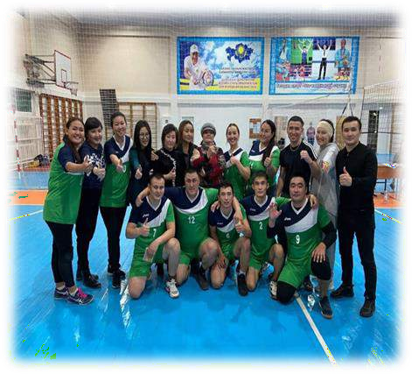
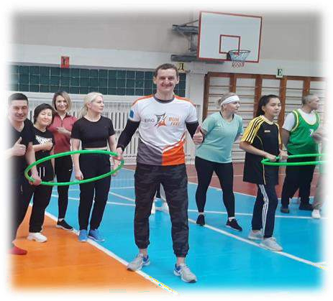
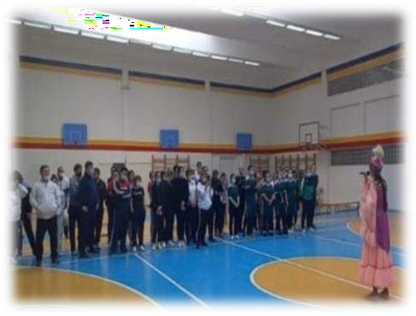
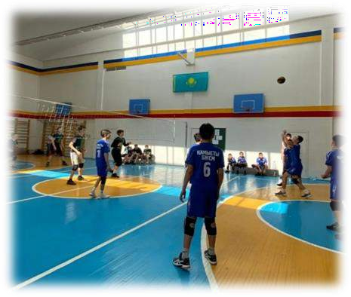
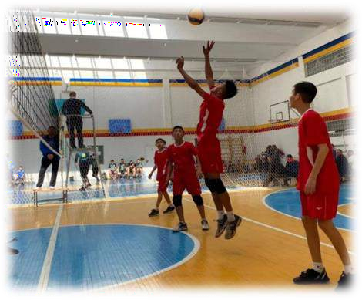

Ұлы даланың ұлылары
Қостанай өңірінің ұлы тұлғалдарымен, ардагер –зейнеткерлермен өткізілген іс шаралар. Бастысы екі буын буын өкілдерінің сабақтастығы. Қамқорлық кеңесі мүшелері жүктеген міндеттерді негізге алып, жобалар аясында үнемі жиналыстар, дөңгелек үстелдер, кездесулер, семинар-практикум, түрлі тақырыптағы, форматтағы отырыстар өткізіледі. Атқарылған барлық іс-шаралар әлеуметтік, саяси, мәдени-спорттық, әдістемелік-ұйымдастырушылық, тәрбиелік және экологиялық тағы басқа да бағыттарды қамтитын жоспарға орай ұйымдастырылған.
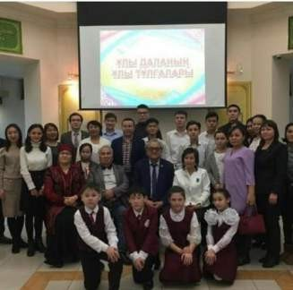
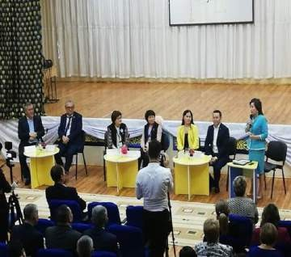
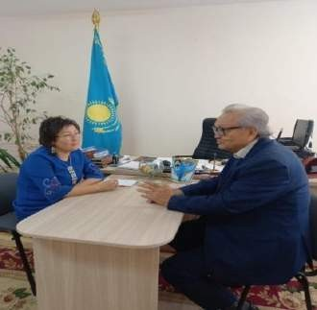
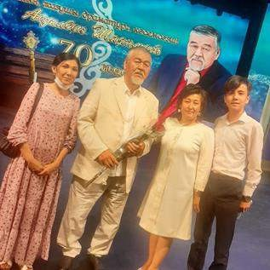
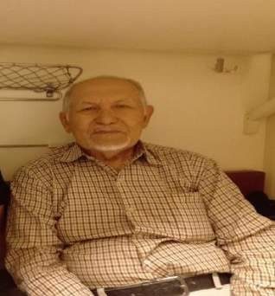
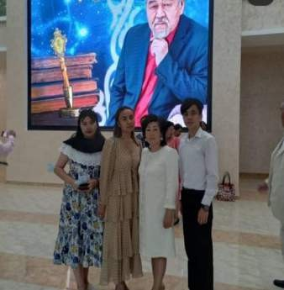
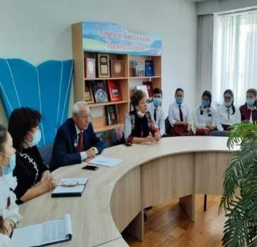
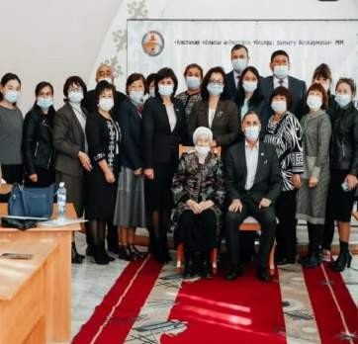

Қамқорлық кеңесі мүшелерінің мектептің жанындағы мөлтек аудан тұрғындарымен бірлескен серпінді сенбілік туралы талқылауда. Қыс мезгіліндегі қоғамдық көлік мәселесі бойынша ата-аналар комитеті және
мектеп басшысы Қ.Бірманова, Қамқорлық кеңесі төрайымы С.С.Тасмұхамбетова қала әкімдігімен оқушылардың қауіпсіздігі, тасымал тақырыбында кездесу, талқылау
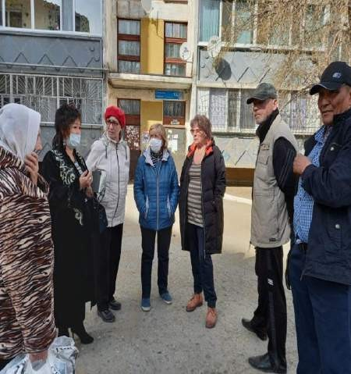
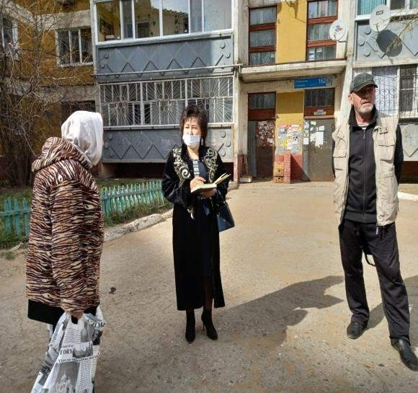

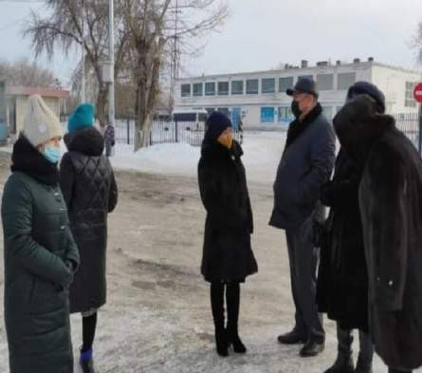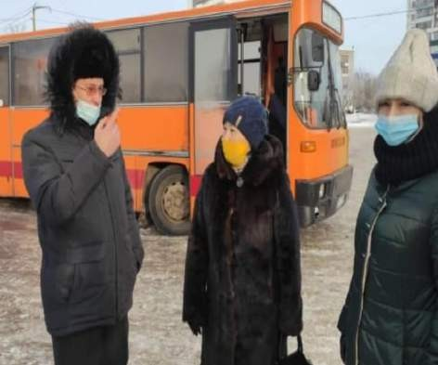
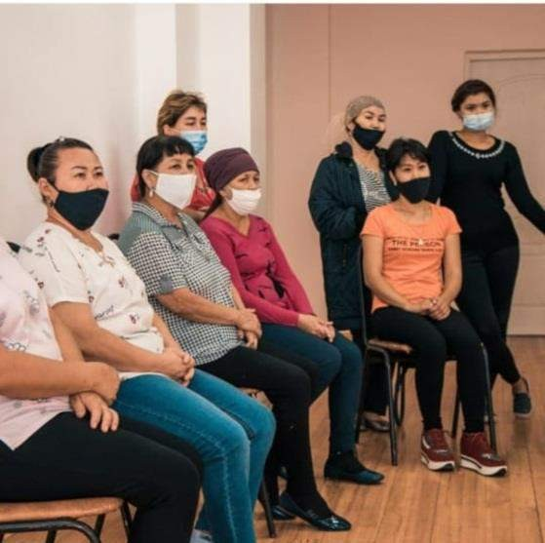

ҚР Тәуелсіздіктің 30 жылдығы мерейтойына орай өткізілген мерекелік іс-шаралар
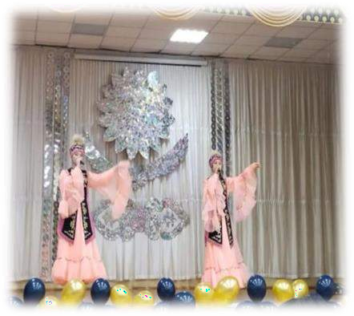
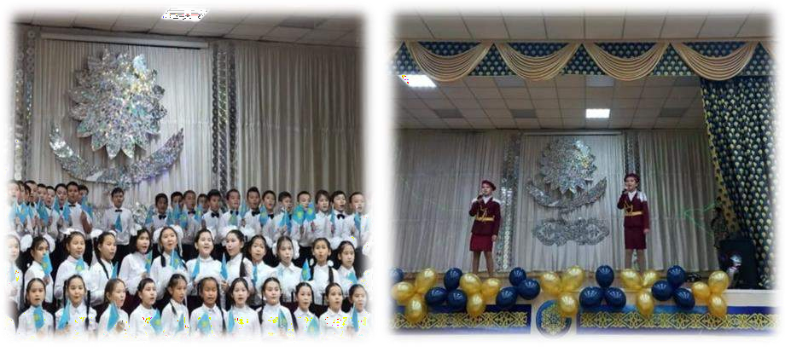
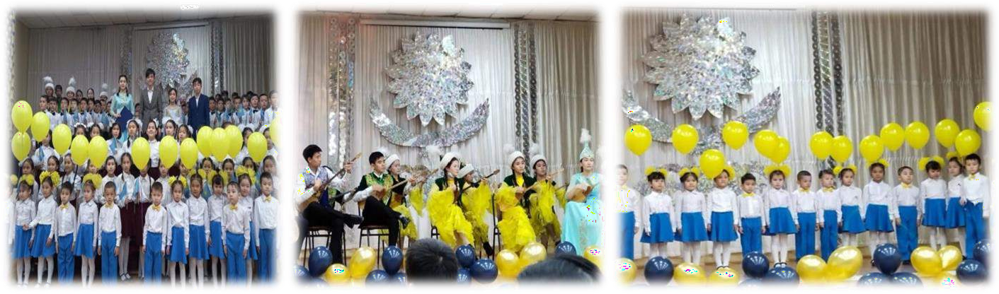

Қамқорлық кеңесі мүшелерінің «Театр әлемі» атты жобаны қолдап, қала ардагерлерін, мектептің ата-аналарын, оқушылдарын театрға саяхатқа апарды.
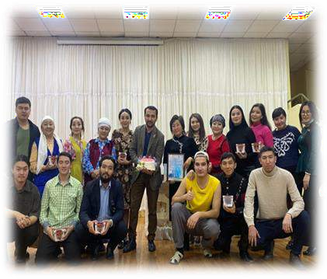
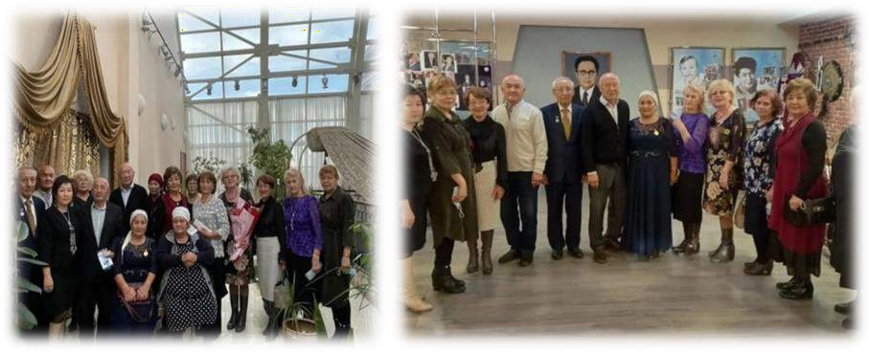

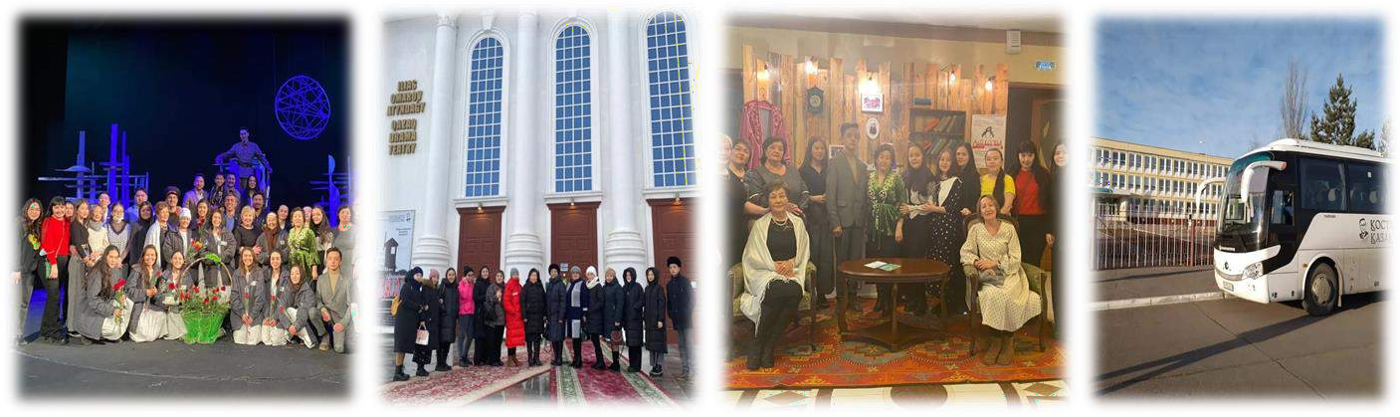

Ұлы педагог, ағартушы Ы.Алтынсариннің әңгіме желісі негізінде «Кәсіпкер әліппесі» жобасының тұсаукесері өтті. Шара барысында оқушылар өздерінің стартап жобаларын ұсынды. Оқушылар қамқорлық кеңесі мүшелерінің жеке кәсіптерімен қызығушылық танытып танысуы.
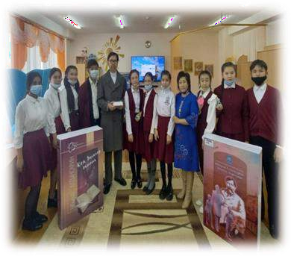
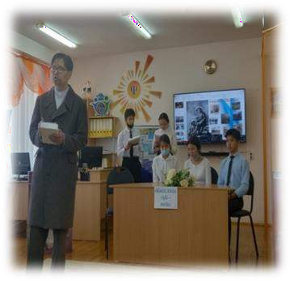
Еңбек – ырыстың бұлағы. Түйе өсіруші кәсіпкер – Алмат Нұрмұханов.
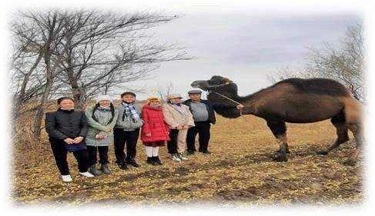
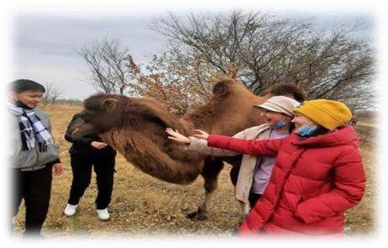
Кәсіпкерліктің бүгінде қанаты кеңге жайылған. Кәсіпкерлермен кездесу сәті оқушыларға үлкен ой тастады.

ҚР Президенті Қасым-Жомарт Тоқаев Кемелұлының халыққа жолдаған жолдауын қамқорлық кеңесі
мүшелерінің талқылау сәтінен
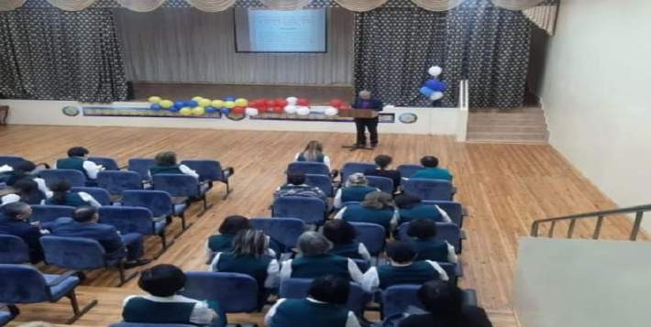
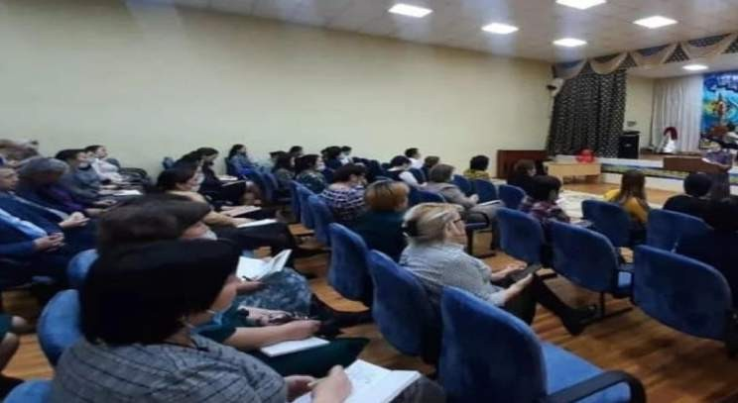

ҚАМҚОРЛЫҚ КЕҢЕСІНІҢ МҮШЕЛЕРІНІҢ ЖҰМЫСЫ
Қамқорлық кеңесінің отырыстары

Жылдар | Өткізілген жиналыстар саны | Қарастырылған сұрақтар тақырыбы
2021 | 4 | - «Мектепке жол» акциясы. Көп балалы, аз қамтылған отбасы балалрына мектепке қажетті құралдар.  - Сыбайлас жемқорлыққа қарсы іс – қимыл туралы.  - Пандемия кезеңінде коронавирустық инфекцияның таралуының алдын алу мақсатында орта білім беру ұйымдарында білім беру процесін ұйымдастыру бойынша бірыңғай қашықтықтан оқытуға көшу.Қашықтан оқыту процесі, Интернет платформасымен танысу.  - Мемлекеттік қызмет көрсету стандарттарын түсіндіру.  - Қамқоршылық кеңесінің ережесіне енгізілген өзгерістер мен толықтыруларды таныстыру.  - Мектепте санитарлық нормаларды сақтау жағдайы.  - Аз қамтылған, көпбалалы отбасы балаларын компьютермен қамту.
2022 | 4 | - Жаңа оқу жылында жағдайы төмен отбасыларға берілетін көмек.  - Сыбайлас жемқорлыққа қарсы іс – қимыл туралы.  - Пандемия кезеңінде коронавирустық инфекцияның таралуының алдын алу мақсатында орта білім беру ұйымдарында білім беру процесін  ұйымдастыру бойынша бірыңғай қашықтықтан

оқытуға көшу.
- ҚР Білім және Ғылым Министрінің 2020 жылдың 14 наурыз күнгі №108 бұйрығына сәйкес жеңілдік санаттағы мектеп оқушыларының ыстық тамақтануын құрғақ азыққа алмастыру
- Қамқоршылық Кеңесінің 2022-2023 оқу жылына арналған жұмыс жоспарын бекіту.
- Мектеп Жарғысымен таныстыру.
- «Мектепке жол» акциясына қатысып, азқамтылған отбасыларына көмек ұйымдастыру.
- Мектепте санитарлық нормаларды сақтау жағдайы.
- Мектеп жұмыс істейтін платформалар, оқыту жағдайы.
- Мектеп формасы ережесі.
2023 | 3 | - Қамқорлық кеңесінің 2023-2024 оқу жылына жұмыс жоспарын бекіту.  - Азық-түлік құнының өсуі өндірушілер мен сауда сатушыларының зауыттарында азық-түлік құнының өсуіне және тапшылығына байланысты асханадағы ыстық тамақтың бағасының өсуін хабардар ету.  - Жан басына шаққандағы табысы ең төменгі күнкөріс деңгейінің шамасынан төмен отбасылардан шыққан балаларға 38000 (отыз сегіз мың) қаржылай көмек көрсету  - Ыстық тамақпен қамтамасыз ету.  - «Мектепке жол» акциясы жүзеге асырылуы


Азаматтық бастамалар

- Мектеп ауласында ардагер мұғалімдер, жас буын жеткіншектермен ұрпақтар сабақтастығы Қамқорлық кеңесімен бірлесе отырғызған раушан гүлдерінен гүлзарлары .Ардагерлер демалыс орыны болып табылады.
- Ағылшын тілін қарапайым,негізгі деңгейі бойынша оқушыларға тегін тілдік курстар ұсынылды.
- «Кітап сыйла» мектеп оқырмандары үшін даналық сарайын кеңейту мақсатында жыл бойы жүргізілетін бастамалар.
- Эко бастама «Таза қала»
- Жақсылық жасап, жарысайық!
- «Мен оқыған кітап...»

1.Қайырымдылық акциялары мен іс-шараларын өткізу

ЖЫЛ | ІС-ШАРАЛАР САНЫ | ҚАТЫСУШЫЛАР САНЫ | БАҚ  жариялау | мысал
2021 | 8 | 112 | 10 | «Қарттарым –асыл қазынам»  «Жан жылуы»  «Жақсылық жасап жарысайық!»  «Қыстап қалған құстарға қамқорлық жасау»
2022 | 18 | 149 | 20 | «Мектепке жол», «Қарттарым –асыл қазынам»  «Жүректен-жүрекке»  «Жақсылық жасап жарысайық!»  «Қыстап қалған құстарға қамқорлық жасау»
2023 | 30 | 256 | 25 | «Мектепке кітап сыйла», «Жақыныңа қол соз», «Қарттарым –асыл қазынам»  «Жақсылық жасап жарысайық!»  «Қыстап қалған құстарға қамқорлық жасау»

Қамқорлық кеңесі қызметін бұқаралық ақпарат құралдарына жариялау

жыл дар | Басы лымд ар саны | Оның ішінде
 |  | республикалық | жергілікті | Әлеуметтік желі (Facebook, Twitter, Instagram және т.б.)
2021 | 38 | 12  Журнал«Қазақстан мектебі» Журнал « Бала би»  Журнал «Қазақ тілі мен әдебиеті»  Журнал «Педагог және психолог» Журнал «Мектептегі кітапхана»  «Педагогикалық хабаршы»,  «География және табиғат»  «География,Билолгия,Экология»  «Менеджмет в образований»  «Гүлстан» | 26  Газет «Костанай таңы» Газет «Рудненский рабочий» Телевидение «ТВС»  «Алау»  «Костанайские новости» газеті,  «Костанай-Агро»,  «Учительская +» Журнал «Білім-инфо» | http://nurotan.kz/ru/news/6073  infourok.ru http://collegy.ucoz.ru/ http://gylym-bilim.kz/

2022 | 49 | 14  Журнал «І Халықаралық оқытушылар сайысы»Чехия-Польша.  «Биология»  «Открытая школа» Журнал«Қазақстан мектебі» Журнал «Қазақ тілі мен әдебиеті» Газет «Білімді ел»  «Қазақстан мұғалімі»  «Назарбаев зиаткерлік метептері»ДББҰ ПШО  Әдіскер  «Мектеп директоры»  «Мектеп директорының орынбасары» | 35  Газет «Костанай таңы» Газет «Рудненский рабочий» Телевидение «ТВС»  «Алау»  «Костанайские новости» газеті,  «Костанай-Агро»,  «Учительская +» Журнал «Білім-инфо» | http://rudnet.kz/index.php?newsid=2698  infourok.ru http://collegy.ucoz.ru/ http://gylym-bilim.kz/
2023 | 53 | Газет «Білімді ел»  Журнал «Открытая школа» | 47  Газет «Костанайтаны»  Газет «Рудненский рабочий» | notification+zrdogpd=rdp1@facebo okmail.com  infourok.ru

 |  | «Мектеп директоры»  «Ұлт ұстазы»  «Педагогический диалог»  «ЭкоFest»қоршаған ортаны қорғау күніне арналған іс-шара | Телевидение «ТВС»  «Алау»  Газет «Костанайские новости»,  «Костанай-Агро», «Учительская +» Журнал «Білім-инфо»  Рудный даусы | http://collegy.ucoz.ru/  http://orley-kost.kz/ http://variant.kz/5275 http://gylym-bilim.kz/  https://www.instagram.com/p/BU1y AuQlCa-/  https://m.facebook.  https://m.facebook.

Қамқорлық кеңесінің төрайымы: С.С. Тасмұхамбетова

